МИНИСТЕРСТВО ПРИРОДНЫХ РЕСУРСОВ И ЭКОЛОГИИ РОССИЙСКОЙ ФЕДЕРАЦИИ
ФЕДЕРАЛЬНОЕ АГЕНСТВО ПО НЕДРОПОЛЬЗОВАНИЮ
ФЕДЕРАЛЬНОЕ ГОСУДАРСТВЕННОЕ БЮДЖЕТНОЕ УЧРЕЖДЕНИЕ «ВСЕРОСИЙСКИЙ НАУЧНО-ИССЛЕДОВАТЕЛЬСКИЙ ГЕОЛОГОИЧЕСКИЙ ИНСТИТУТ ИМ. А.П. КАРПИНСКОГО» (ФГБУ «ВСЕГЕИ»)

ПРАКТИЧЕСКОЕ РУКОВОДСТВО

ПО ДОКУМЕНТАЦИИ ГОРНЫХ ВЫРАБОТОК И ГЕОЛОГИЧЕСКИХ РАЗРЕЗОВ ПРИ ПРОВЕДЕНИИ РЕГИОНАЛЬНЫХ ГЕОЛОГОСЪЁМОЧНЫХ РАБОТ

Санкт – Петербург
2022 год.

УДК
Практическое руководство по документации горных выработок и геологических разрезов при проведении региональных геолого-съёмочных работ – СПБ.: ФГБУ «ВСЕГЕИ», 2022 г., 71 стр.
ISBN
В «Практическом руководстве…». описаны правила документации поверхностных горных выработок, которые проходятся при средне-масштабных поисковых и геолого-съемочных работах, а также основные требования к документации детальных разрезов. Цель документа - стандартизация документации горных работ и описаний разрезов в электронном и аналоговом виде. Руководство составлено на основе опыта и форматов документации, применяемой передовыми геолого-съемочными предприятиям в системе Роснедра, а также с учетом нормативных документов и рекомендаций, изданных в более ранние годы. Даны рекомендации и описаны пошаговые алгоритмы ведения документации в электронном виде с применением мобильных устройств в программном приложении SHERPA.

Составители
Петров С. Ю., Червяков С.В.

Редакционная коллегия
Шишкин М.А., Павлюк В.М., Бартова А.В., Петрова М.Н.

Рецензент Серегин С.В.

Практическое руководство разработано и составлено во Всероссийском
научно-исследовательском геологическом институте им. А. П. Карпинского (ВСЕГЕИ)

Одобрено и рекомендовано к практическому внедрению
в практику региональных геолого-геолого-съемочных работ НРС Роснедра
Протокол №2-от 19.04.2023)
© Федеральное агентство по недропользованию, 2022
© Федеральное государственное бюджетное учреждение «Всероссийский научно-исследовательский геологический институт им. А. П. Карпинского», 2022
© Коллектив авторов и редакторов, 2022
© Картфабрика ВСЕГЕИ, 2022

ПРинятые сокращения

АНШЛ | Аншлиф
БД | База данных
БП | Бороздовая проба
ГВ | Горная выработка
ГК–200 | Госгеолкарта масштаба 1:200 000
ГХ | Геохимическая точечная проба
К | Канава
ОБР | Образец
МФ | Проба на микрофауну
Р | Расчистка
СК | Сколковая пунктирная геохимическая проба
С₁₄ | Проба на радиоуглеродное датирование
Ш | Шурф
ШЛ | Шлиф
ШТ | Штуф
Sherpa | Программа по полевой документации на мобильных устройствах

СПИСОК РИСУНКОВ
КАНАВЫ
1.1.1. | Виды канав | 11
1.1.2. | Вычисление площади сечения канав. | 12
1.1.3. | Сечение канавы с ручной «зачисткой» | 12
1.1.4. | Вид канавы с обустроенными «въездами» на космоснимке. | 13
1.1.5. | Пример зарисовки канавы, выполненной в графическом редакторе | 17
1.1.6. | Пример зарисовки канавы, выполненной вручную на миллиметровке в горном журнале (описание в приложение 1) | 18
1.1.7. | Базовая точка. | 26
1.1.8. | Вкладка «ГВ/РАЗРЕЗ» | 27
1.1.9. | Вкладка горные выработки. | 28
1.1.10. | Вкладка конструкция | 29
1.1.11. | Элементы ГВ (горной выработки) | 30
1.1.12. | Левая стенка канавы | 31
1.1.13. | Горизонтальный сегмент | 31
1.1.14. | Заполнение «Интервалы в элементе ГВ» | 31
1.1.15. | Запись в журнале бороздового опробования при выгрузке из программы Sherpa | 32
1.1.16. | Форма заполнения при отборе бороздовой пробы. | 33
1.1.17. | Полотно канавы | 33
1.1.18. | «Интервал в элементе ГВ» | 34
1.1.19. | План документации канавы в программе Sherpa | 35
РАСЧИСТКИ
1.2.1. | Пример оформления в журнале горных выработок двухступенчатой расчистки | 37
1.2.2. | Базовая точка вкладка «ГВ/РАЗРЕЗ» | 38
1.2.3. | Меню выбора на вкладке «ГВ/РАЗРЕЗ» | 39
1.2.4. | Общие сведения о расчистке. | 40
1.2.5. | Элементы ГВ | 40
1.2.6. | Форма заполнения «Ступени расчистки» | 41
1.2.7. | Форма расчисток при заполнении пунктов 6,7,8. | 41
1.2.8. | Вкладка «Элементы ГВ», схема расположения стенок ступеней | 42
1.2.9. | Общее описание задней стенки | 42
1.2.10. | Интервальное описание задней стенки | 43
1.2.11. | Интервал в «элементе ГВ» | 43
1.2.12. | План документации расчистки в программе Sherpa | 44
ШУРФЫ
1.3.1. | Схема развертки стенок шурфа в плане, в разрезе | 46
1.3.2. | Окончательное оформление зарисовки шурфа (а) и полуразвертка шурфа (б). | 47
1.3.3. | Базовая точка | 48
1.3.4. | Горная выработка | 49
1.3.5. | УБСР – 25 (слева) и ЛБУ-50 (справа) | 50
1.3.6. | Элементы ГВ | 50
1.3.7. | Интервалы в элементе ГВ, «Стенка шурфа» | 51
1.3.8. | План документации шурфов в программе Sherpa | 52
 | РАЗРЕЗЫ
2.1. | Пример залегания более древних четвертичных образований гипсометрически над более молодыми. | 54
2.2. | Пример разреза по четвертичным отложениям (10). | 55
2.3. | Ориентировка линии разреза относительно простирания, L0 – вкрест простирания, L1 под углом к простиранию (косой разрез). | 57
2.4. | Пример оформления разреза | 59
2.5. | Меню выбора типа работ | 60
2.6. | Общий вид первой страницы при документации разреза. | 61
2.7. | Закладка с интервалами. | 62
2.8. | Усреднённый угол между линией интервала и простиранием слоев | 63

СПИСОК ПРИЛОЖЕНИЙ
№ п/п | Название | Кол-во страниц
1. | Пример традиционного описания канавы в горном журнале | 3
2. | Геологический план разреза, составленный с помощью квадракоптера и программы полевой документации Sherpa | 1
3. | Таблица средней плотности основных видов пород | 1
4. | Таблица поправок угла падения при пересечениях, неперпендикулярных к простиранию пластов (по В.А. Обручеву) | 1

ОГЛАВЛЕНИЕ
Принятые сокращения 3
Введение 7
1. Горные выработки 9
1.1. Канавы. 11
1.1.1. Виды канав 12
1.1.2. Ручной способ проходки канав. 12
1.1.3. Механизированная проходка канав. 13
1.1.4. Документация канав 14
1.1.5. Опробование канав 23
1.1.6. Ведение документации канав в программе Sherpa. 28
1.2. Расчистки 38
1.2.1. Основные геологические задачи расчистки 38
1.2.2. Документация расчистки, пройденной для изучения разреза рыхлых отложений 38
1.1.2. Виды опробования расчисток 40
1.1.3. Документациям в программной среде Sherpa 40
1.3. Шурфы 47
1.3.1. Основные геологические задачи. 47
1.3.2. Документация шурфа 47
1.3.3. Документирование шурфа в программе Sherpa 50
2. Разрез. 55
2.1. Общие геологические задачи 55
2.2.Описание разрезов. 58
2.3. Опробование 61
2.4. Описание детальных разрезов в программе Sherpa 61
Заключение. 65
Литература: 66

Введение
Геологическая документация горных выработок и разрезов является самостоятельной частью первичной геологической документации при проведении геолого-съемочных, поисковых и разведочных работ, имеет свои специфические особенности и решает задачи отображения условий залегания, формы тел, внутреннего строения, вскрытых в естественных обнажениях или искусственных выработках пород, изучения вещественного состава, геохимических особенностей пород и руд, результатов их опробования.
Существуют различные варианты ведения документации, описанные в литературе учебного и методического характера, ведомственных нормативных документах различных производственных организаций.
Настоящее Практическое руководство составлено на основе обобщения опыта и форматов документации, применяемой предприятиями системы Роснедр с целью стандартизации документации горных работ и описаний разрезов в электронном и аналоговом виде.
В руководстве рассматриваются только особенности документации и опробования открытых картировочных и поисково-картировочных горных выработок: канав, шурфов и расчисток, а также детальных разрезов естественных обнажений, которые применяются для геологическое изучения и опробования пород при производстве региональных геолого-съемочных работ,
Значение правильно проведенной геологической документации становится особенно понятным, если учесть, что возможность повторных наблюдений в пройденных геологоразведочных выработках часто исключается виду обязательности засыпки и рекультивации.
Все горные выработки документируются вслед за проходкой и оставлять их без документации даже на короткое время – не рекомендуется, так как они обваливаются и для их восстановления необходимы дополнительные неоправданные затраты.
Геологическая документация, как горных выработок, так и разрезов должна быть тщательно составленной, точной, по возможности компактной, краткой, без излишних деталей, но в то же время отражающей все важное.
При оформлении графической документации горных выработок и разрезов рекомендуется использовать следующие основные принципы:
1). Все пройденные выработки каждого типа нумеруются в последовательном порядке по номерам точек наблюдения, на которых они проходятся с добавлением буквенных префиксов (К – канавы, Ш – шурфы, Р – расчистки).
2). Как правило, для одного разреза используется один номер точки наблюдения, независимо от его длины.
3). При нумерации образцов, шлифов, штуфов и бороздовых проб используются правила, изложенные в «Методических рекомендациях по опробованию при проведении средне- и мелкомасштабных работ полевых работ» (ВСЕГЕИ, 2019 г., https://www.vsegei.ru/ru/info/normdocs/ggk200/).
4). Крап состава пород на графике дается согласно ЭБЗ-200, буквенные обозначения видов пород и руд согласно приложений 1-10 к Методическому рукводству-200/2 (2021 г., https://www.vsegei.ru/ru/info/normdocs/ggk200/ ).

1. Горные выработки
Горная выработка – искусственная полость в недрах земли или на ее поверхности.
По положению относительно дневной поверхности разделяются на открытые и подземные горные выработки. В данном Практическом руководстве рассматриваются только открытые горные выработки.
В зависимости от назначения, различают горные выработки картировочные, поисково-картировочные, поисковые, разведочные и эксплуатационные.
Горные выработки, как правило, документируются вслед за проходкой.
Геологическая документация должна быть сразу качественной и квалифицированной в виду того, что возможность повторных наблюдений в геологоразведочных выработках обычно невозможна в виду их обязательной засыпки после документации при выполнении геолого-съемочных работ.
Содержание геологической документации заключается в отображении условий залегания, морфологии тел и их внутреннего строения, вскрытых выработкой пород и полезного ископаемого, результатов опробования, и других наблюдений.
Геологическая документация горных выработок должна включать:
1) Текстовое описание, которое ведется в программе ведения полевой документации Sherpa по стандартному алгоритму, затем выводится на печать и помещается в качестве страницы горного журнала; сведения об опробовании выводятся в журналы образцов и бороздового опробования; допускается, при отсутствии планшета с предустановленной программой Sherpa, вести описание непосредственно в горном журнале карандашом или шариковой ручкой в традиционном варианте;
2) Графические зарисовки в горном журнале полотна, боковой и торцевой стенок (для канав и расчисток), забоя и боковой стенки (стенок) шурфов с показом литологических и петрографических разновидностей вскрытых пород, схемой проведенного опробования;
3) Фотодокументацию, которая фиксирует положение горной выработки на местности, характер и особенности ландшафта, особенности строения и залегания (слоистость, текстура, кливаж и т.д.) вскрытых пород в стенках и по полотну (забою), положение отобранных проб. Важно подчеркнуть, что фотодокументация не заменяет графические зарисовки, а дополняет их.
В текстовом описании необходимо указывать полевое название породы, фиксировать наличие и характер ее контактов с другими породами, мощность, элементы залегания, гранулометрический и минеральный состав, цвет, структурные и текстурные особенности, органические остатки, стяжения, физические свойства, вторичные изменения пород.
При документации серии пластов, объединяемых в пачки, следует фиксировать число пластов, вещественный состав и мощность каждого их них, характер переходов между ними.
При описании зон дробления, описывается весь интервал нарушения (деформаций), чем представлен, с указанием интервалов с повышенной трещиноватостью и брекчирования.
При описании рудного тела характеризуют его строение, минеральный, петрографический состав, тип оруденения, текстуру, структуру, характер рудной вкрапленности, физические свойства (плотность, блеск и др.).
На графических документах (кроме сказанного) показывают масштаб изображений (линейный и числовой), ориентировку зарисовок выработок относительно сторон света и приводят условные обозначения. Зарисовки обычно выполняют в масштабах 1:25, 1:50, 1:100 (редко 1:200-1:500).
Крап состава пород и буквенные обозначения даются согласно ЭБЗ-200, с необходимыми дополнительными знаками, смысл которых дается в условных обозначениях.
Отбор образцов сопровождается их описанием, указанием места пробоотбора и вида пробы (точечная, пунктирная, бороздовая) на зарисовке элемента горной выработки, фотодокументацией места пробоотбора. В описании обязательно указываются сведения о полевом определении вещественного состава каждой пробы.
Все пройденные выработки каждого типа нумеруются в порядке общей последовательности авторских номеров, предусмотренных для пунктов наблюдения исполнителей конкретной площади работ с добавление впереди буквы: К – для канав, Ш – для шурфов и Р – для расчисток (например, К-195, Ш-212, Р-311). Правила нумерации образцов, шлифов, штуфов и бороздовых проб регламентируются «Методическими рекомендации по опробованию при проведении средне- и мелкомасштабных полевых работ», ВСЕГЕИ, 2019. При использовании программы Sherpa нумерация образцов и проб формируется автоматически с включением номера выработки по заложенному алгоритму.

1.1. Канавы.
Канава — это открытая горная выработка, длина которой значительно превышает ширину, трапециевидной или прямоугольной формы сечения, глубиной до 3 м (при необходимости более), предназначенная для вскрытия коренных пород и оруденения под рыхлыми четвертичными отложениями. Канавы проходятся различными способами: ручным, механизированным или с применением буровзрывных работ (БВР). Последний вариант по особенностям документации близок к ручной проходке и отдельно не рассматривается.
Проходка канав позволяет решить следующие задачи:
- вскрытие и опробование в коренном залегании потенциальных рудных тел, установленных по данным предшественников и/или собственным опережающим работам, таких как литогеохимическая съемка по вторичным ореолам рассеяния, наземная геофизика масштаба 1:50 000 и крупнее;
- прослеживание рудных тел по простиранию;
- вскрытия контактов литологических разностей пород;
- изучение метасоматической зональности;
- вскрытие фрагментов разрезов коренных образований, перекрытых четвертичными образованиями, в том числе изучение контактов геологических тел.
Места заложения проектируемых горных выработок на местности определяются по результатам:
- анализа данных предшественников;
- литогеохимических работ по вторичным ореолам рассеяния;
- наземных геофизических работ;
- геолого-съемочных и поисковых маршрутов.
Привязка канав проводится с помощью спутниковых навигаторов (GPS) или инструментально, традиционными топографическими методами.
При работе по документации канавы, геологу документатору желательно иметь с собой следующие инструменты: полевой дневник (вести записи) или планшет с установленной программой Sherpa; компас (измерение элементов залегания); мешки для проб (с запасом); аэрозольная краска (для разметки интервалов и мест отбора проб); рулетка; веник или щетка с совком (для расчистки полотна); зубило; молоток. Набор инструментов может варьироваться исходи из целей и геологических задач.
При расчете работ по проходке канавы используют несколько классификаций горных пород, в основном пользуются классификацией по буримости пород из сборника сметных норм выпущенных ВИЭМС в 1992 году.

1.1.1. Виды канав
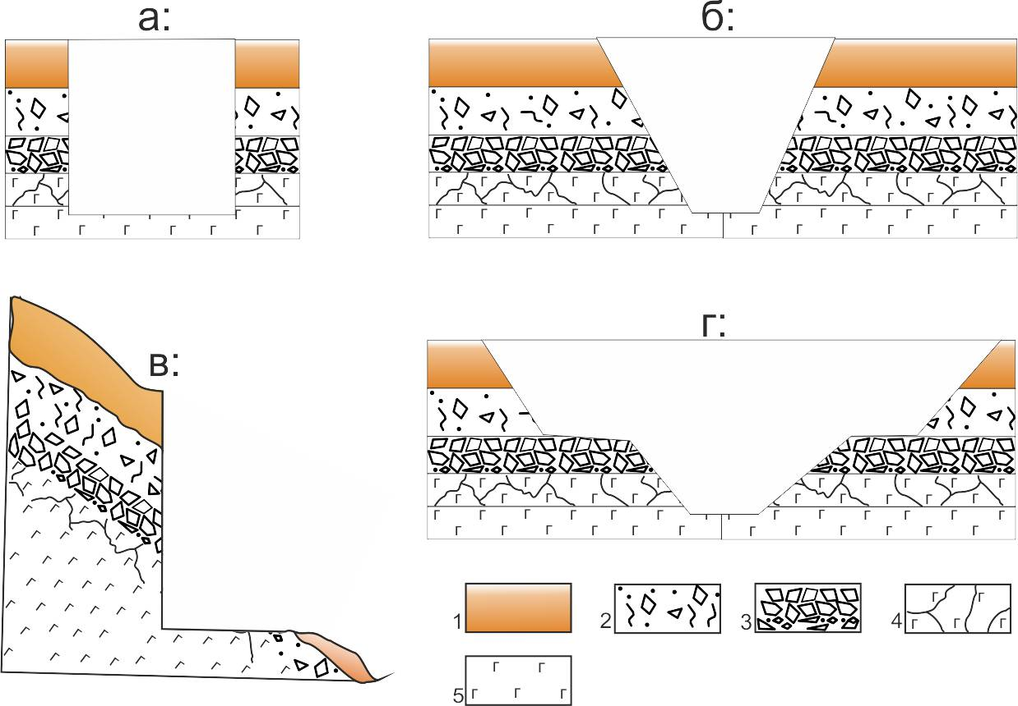
Рис. 1. Форма поперечного сечения канав. а- прямоугольная; б- трапециевидная; в- однобортная (канава расчистка), г – ступенчатая; 1 – почвенно-растительный слой; 2-делювиальные отложения; 3 – элювий; 4 – структурный элювий; 5 – коренные выходы
Сечения канав (угол откоса) зависит от устойчивости стенок и обосновывается проектом. Может изменяться от прямоугольного до наклонного (45-60°).
Длина рядовой канавы колеблется от 1 до 100 м, канавы длиной более 100 метров обычно называют магистральными.

1.1.2. Ручной способ проходки канав.
Проходка канав вручную производится при глубине выработки до 3-х метров (ССН 4). При глубине канавы от 1.5 до 3 метров канава задается с уступами (полками), уступы располагаются на глубине 1,5 метра. Стандартная ширина канавы по полотну при ручном способе проходки принимается равной 0,6 м. Большая ширина полотна должна быть обоснована проектом. На рисунке №2 показана два варианта сечения канав.

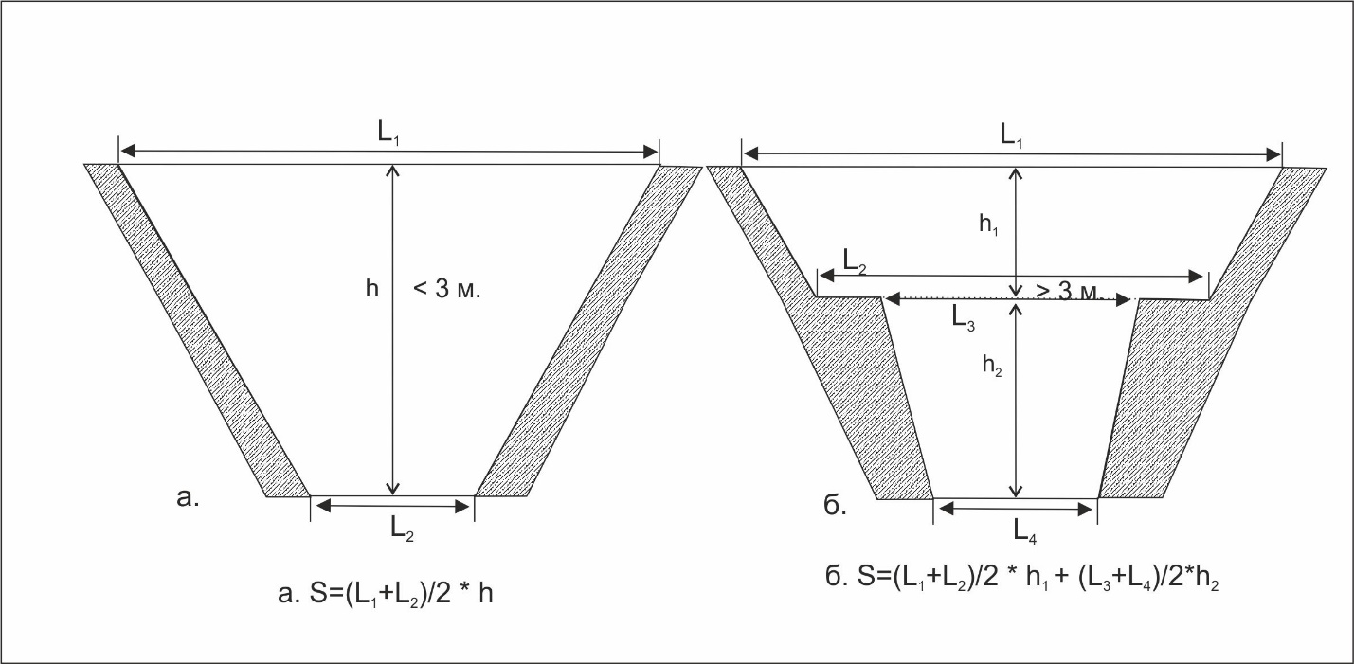
Рис. 1.1.2. Вычисление площади сечения канав.

1.1.3. Механизированная проходка канав.
Механизированный способ проходки возможен в мягких, сыпучих, вязких трещиноватых горных породах (I-IX категорий) и предусматривает использование экскаваторов, бульдозеров, скреперов и некоторых других агрегатов. Механизированный способ наиболее целесообразен при относительно больших объемах горных работ.
Формы канав при механизированной проходке не отличаются от ручной. При механизированной проходке требуется ручная «зачистка» канавы (рис 3).
Для каждой категории пород площадь сечения считается отдельно, еще на стадии проектирования. Сечение канав зависит от размера ковша или отвала, экскаватора и бульдозера соответственно. Глубина канав, может быть более трех метров в глубину, но не более шести при естественных откосах 60⁰, глубже только при крепеже бортов.
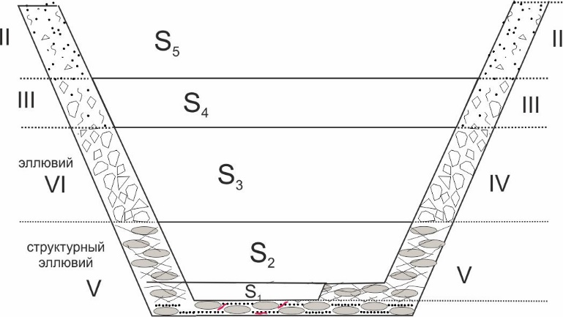
Рис. 1.1.3. Сечение канавы с ручной «зачисткой»
Бульдозерный вариант проходки – требует устройство выездов, въездов. Поэтому при механизированной проходке в объем канавы так же засчитывается «въезды-выезды», которые рекомендовано делать по возможности в 40 метрах друг от друга (рис. 4), выезды должны быть с одной стороны канавы, недопустимо делать выезды с двух сторон.
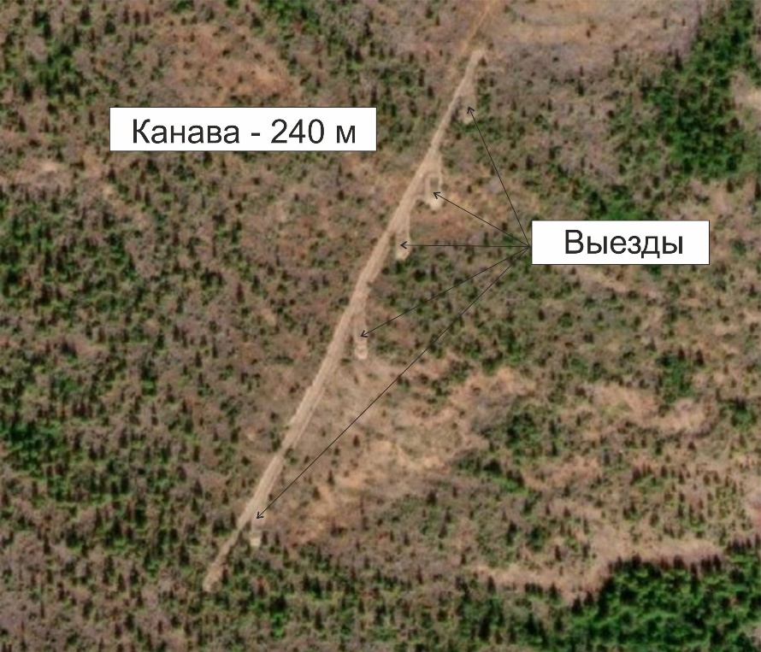
Рис. 1.1.4. Вид канавы с обустроенными «въездами» на космоснимке.
В отличие от бульдозерной, при экскаваторной проходке стенки канавы более ровные, структурный элювий хорошо зачищается ковшом, ручная зачистка минимальна. Устройство выездов, заездов не требуется.

1.1.4. Документация канав
Документация канавы включает следующие последовательные операции:
- привязка и замеры параметров пройденной горной выработки;
- графическое изображение (зарисовка), масштаб обычно 1:50 (детализационные зарисовки в масштабе 1:25) (рис. 5);
- текстовое описание;
- опробование.

1.1.4.1. Привязка канавы и замеры параметров.
Привязка начальной точки проходки канавы производится с помощью встроенного спутникового навигатора планшета с программой Sherpa или бытового спутникового навигатора (GPS), возможна привязка традиционным топографическим методом с применением теодолитных ходов. Вычисление координат точек поворота, конца канавы, интервалов пробоотбора производится математически путем решения «прямой геодезической задачи» на основании измерений азимута простирания канавы по компасу или буссоли, угла наклона полотна (если канава пройдена на склоне) угломером компаса, замеров прямолинейных сегментов и интервалов пробоотбора рулеткой. Также рулеткой производятся измерение ширины по полотну и по дневной поверхности. При механизированной проходке, при подсчёте берётся (принимается) ширина ковша/ножа. Обычно, по простиранию канавы, её глубина неравномерна. Если по простиранию канавы, разница её глубины на определённом интервале не превышает 0,4 м, принимается средняя арифметическая глубина. Если, на каком-то интервале, разница глубины канавы превышает 0,4 м (была 3,1-3,3, в среднем – 3,2), далее, её глубина стала, скажем, 3,8-4,2 м, в среднем – 4,0 м, то объём считается секциями (интервалами), а дальше суммируется. Сюда же приплюсовываются объём въездов и выездов. Результаты замеров вносятся в соответствующие окна программы Sherpa, объем выработки в этом случае считается автоматически и все данные в цифровой форме выводятся на страницу горного журнала. При отсутствии планшета с программой Sherpa результаты замеров вручную вносятся на страницу с документацией в горном журнале, объем выработки вычисляется по формуле V= S₁хL₁+ S₂хL₂ +…, где S – площадь сечения однородного сегмента канавы, L – длина сегмента.

1.1.4.2. Графическое изображение (зарисовка).
Полевая зарисовка канавы осуществляется, как правило, сначала на черновике, так как делать это непосредственно при документации сразу в горном журнале сложно, учитывая погодные условия, грязь и т. п. Параллельно производится фотодокументация. Однако необходимо иметь в виду, что фотодокументация имеет вспомогательное значение и не заменяет графическое изображение. Чистовая зарисовка выполняется в камеральный день в горном журнале на бумаге карандашом или в графическом редакторе на ноутбуке. Собственно, текстовое описание осуществляется на месте на мобильном устройстве (планшет, телефон) в программе Sherpa (см. раздел 1.6). При отсутствии мобильного устройства - на черновике.
При зарисовке канав необходимо учитывать условия, в которых пройдена канава, особенности геологического строения участка и геологических задач.
Азимут простирания канавы в целом или отдельных ее прямолинейных участков обычно должен указываться в направлении с запада на восток или с юга на север, чтобы обеспечить правильную ориентировку зарисовки канавы в горном журнале. Нельзя допускать такого положения, когда из группы канав одна документируется, например, с севера на юг, другая - с юга на север. В отдельных случаях приходится делать отступления от принятой методики, но они должны быть обоснованы.
Разметка канавы, т. е. ее документация канавы ведётся слева направо, по отношению к стенке, которая будет вовлечена в документацию. Если канава пройдена на склоне начало ее документации, как правило, должна проводиться с нижнего конца (по склону), так как отбитая порода ссыпается по наклонной плоскости забоя (дна) канавы вниз и закрывает просмотренные участки.
В журнале документации горных выработок, в журнале оформляется отдельно страница с условными обозначениями и сокращениями, присутствующими на зарисовках.
Наиболее простым способом геологической документации канавы является зарисовка ее стенок и полотна способом неполной сопряженной развертки на горизонтальную плоскость (рис. 5, 6).
Изображение боковой стенки канавы (5а) дается с рельефом поверхности и рельефом полотна. Как правило для удобства проекции зарисовывается левая по ходу стенка. При необходимости документации правой стенки, она дается в зеркальной проекции. Над зарисовкой боковой стенки даются вертикальные засечки, если канава изгибается, или изменяется угол наклона полотна (забоя) канавы. В промежутке между засечками указывается азимут направления канавы и угол наклона полотна канавы (от линии горизонта). Далее проводится измерение мощности литологических слоев (рулеткой с точностью до см), вскрытых в боковой стенке канавы, включая почвенно-растительный слой и их зарисовка. Литологический состав слоев дается ориентированным по залеганию крапом. Слева и справа от зарисовки стенки дается шкала вертикального масштаба.
Изображение полотна канавы (5б) дается в виде литологической дорожки с показом всех вещественных разностей, вскрытых в канаве. Интервалы измеряются рулеткой с точностью до см. Поверх литологической дорожки показываются интервалы и точки пробоотбора. В большинстве случаев для документации производится зачисткам по предполагаемой линии опробования на ширину 0,6 – 1,0 м. При необходимости, отдельные участки зачищаются шире. При проходке бульдозером, более удобно проводить документацию по середине полотна канавы. В этом случае, проецирование геологической ситуации на вертикальную плоскость в стенке, проводят исходя из верхней границы зарисовки полотна. Бороздовые пробы показываются в виде узких (2 мм по ширине) прямоугольников черного и белого цвета, длина которых равна длине соответствующей борозды. Параметры бороздового опробования рекомендуется приводить в виде таблички под зарисовкой полотна. В случае отбора задирковых проб показывается реальная площадь пробоотбора. Интервалы сколкового геохимического опробования показываются пунктирными линиями (со сдвигом вверх и вниз для соседних проб) и подписываются выше или ниже зарисовки полотна с выноской текста за пределы рисунка с обязательным указанием интервала пробоотбора от начала канавы. Точечные пробы (образцы, штуфы, шлифы, пробы на силикатный, палеонтологические пробы и др.) показываются жирными точками в месте пробоотбора и подписываются на выноске обязательно с указанием метража пробоотбора от начала канавы. Места замера элементов залегания даются типовыми знаками на зарисовке полотна, если полотно сильно загружено даются выносками от точек, где производился замер.
Под зарисовкой полотна дается шкала метража от начала канавы. Иногда пробы (в том числе бороздовые) целесообразно отобрать и из стенки горной выработки. В этом случае места пробоотбора рисуются на изображении стенки. Интервал пробоотбора дается в метрах по полотну от начала канавы и дополнительно указывается интервал по стенке (от полотна).
Все сведения по пробоотбору рекомендуется дублировать в текстовом описании.
Также приводится изображение фактического усредненного поперечного сечения канавы (5в) с подсчитанной площадью. Если по длине, меняется сечение канавы (более 10% по сумме замеров параметров) даются несколько поперечных сечений канавы для соответствующих интервалов.

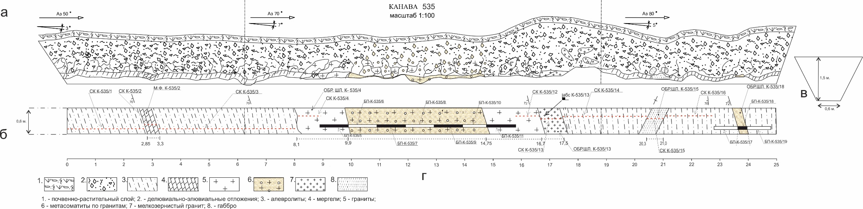
Рис. 1.1.5. Пример зарисовки канавы, выполненной в графическом редакторе

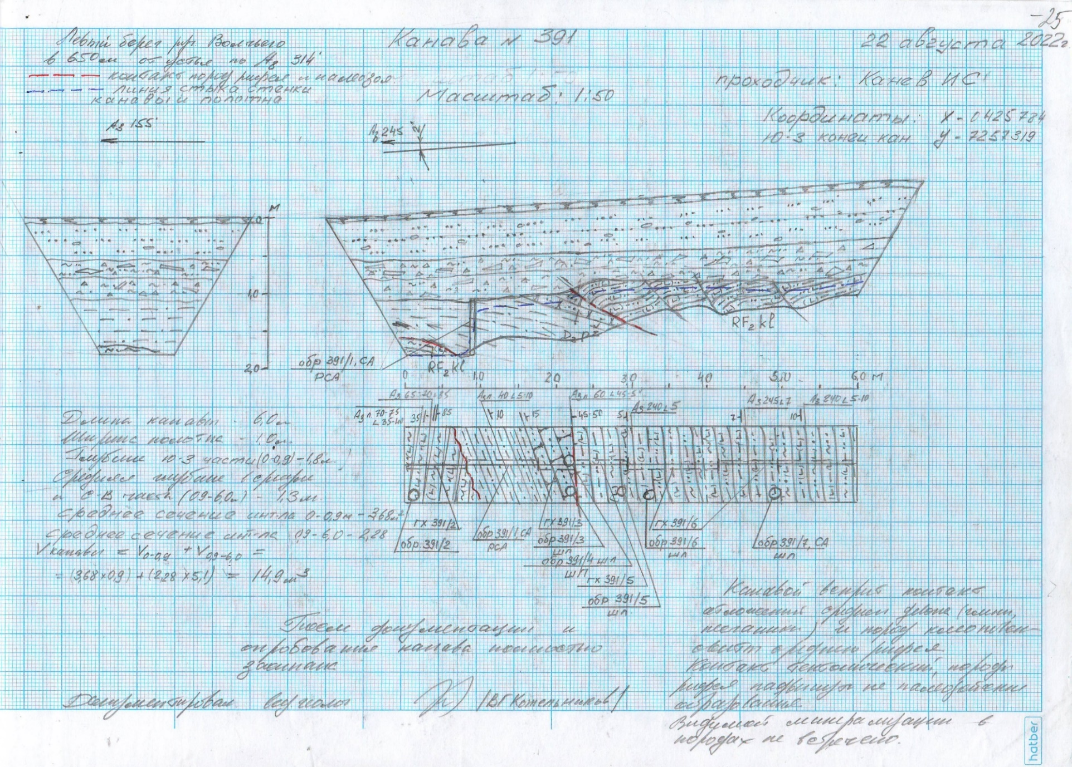
Рис. 1.1.6. Пример зарисовки канавы, выполненной вручную на миллиметровке в горном журнале(описание в приложение 1)

1.1.4.3. Текстовое описание
Документируется, как правило тот борт канавы, в котором больше вскрыто коренных пород. Каждая зарисовка канавы должна сопровождается текстовым описанием. В форме описания канавы есть обязательные сведения, без которой документация по канаве не может быть принята. Эти сведения должны быть четкими и не могут иметь произвольной трактовки.
Сведения, которые должны быть обязательно приведены при описании канавы в горном журнале или отражены в цифровой документации в программной среде Sherpa.
- Номер канавы, дата начала документации, должность, Ф.И.О. документатора.
- Должность и Ф.И.О., кем задана канава.
- Ф.И.О., должность проходчиков канавы, при механизированной проходки, модель бульдозера Ф.И.О. бульдозериста, ширина отвала (объем и ширина ковша экскаватора).
- Дата проходки.
- Географическая привязка канавы.
- Цель проходки канавы.
- Длина канавы.
- Азимут канавы усреднённый, (если канава состоит из секций с изменением азимута или наклона, пишется в каждой секции описания канавы).
- Геометрические параметры сечения канавы (глубина, высота, ширина полотна)
- Способ опробования, (например) сплошной секционной бороздой по полотну, в местах развития гидротермальных образований, зон метасоматоза и дробления; задирковое; пунктирное сколковое опробование по неизменённым породам с длиной секции 1-3 (5) метров (принимается или 3 м или 5 м).
- Далее идет описание элементов канавы. Как правило дается описание одной из стенок и полотна канавы, это называется неполной разверткой. Редко при сложном геологическом строении дается описание всех трех элементов канавы – полная развертка. Редко даётся описание канавы полной развертки, с описанием торцевых элементов канавы.
Усреднение описание строения стенки (общая характеристика вертикальных интервалов, сверху вниз).
Пример документация восточной стенки сверху вниз:
0,0 - 0,15 м – почвенно-растительной слой;
0,15 - 0,8 м – покровные суглинки, светло-коричневые с редким щебнем;
0,8 – 1 (до1,3) м – делювиальные отложения, представленные обломками гранитов с желтовато-бурым суглинистым заполнителем;
1,1 - 1,2 (1,3 - 1,4) м – структурный элювий гранитов, грейзенов, алевролитов (интервалы по стенке отвечают литологическим и петрографическим разностям вкрытым по полотну).
Если строение стенки по длине канавы неоднородно, описание стенки приводится с учетом горизонтальных интервалов разного строения.
Пример:
Горизонтальный интервал (стенки) 0 – 15 м:
0,0 - 0,15 м – почвенно-растительной слой;
0,15 - 1,4 м – морена, представленная суглинками песчанистыми серо-коричневыми с плохоокатанными валунами диоритов, габброидов, известняков;
1,4 - 1,45 м – структурный элювий гранитов, роговиков, алевролитов (интервалы литологических разностей по стенке отвечают литологическим и петрографическим разностям, вскрытым по полотну)
Вертикальный интервал (стенки) 15 – 25 м:
0,0 - 0,15 м – почвенно-растительной слой;
0,15 - 1,4 м – торф темно-коричневый с растительными остатками;
1,4 – 1,9 м - суглинки серые с прослоями темно-коричневой гиттии, обломками древесины:
1,9 -2,0 м - структурный элювий алевролитов и песчаников (интервалы по стенке отвечают литологическим и петрографическим разностям, вскрытым по полотну).
Горизонтальный интервал (стенки) 25-30 м:
……………. и т.п.
Описание полотна канавы производится поинтервально. В интервалы объединяются однородные литологические слои (пачки переслаивания) или петрографически однородные части интрузивных тел, зоны вторичных изменений, участки оруденения и т.п.
Структура описания полотна должна быть следующей (при документации канав так же упоминается направления описания канав в относительных направлениях, например «Документация полотна канавы с северо-запада на юго-восток»:
  - Интервал длиной от – до;
  - Подробное описание пород каждого интервала (магматических, осадочных, зон минерализации, рудных тел);
  - Элементы залегания;
  - Наблюдаемые вторичные изменения, прожилкование (при наличии);
  - Рудная минерализация, форма залегания (вкрапленность, прожилки и т.д.);
  - Описание проведенного опробования с указанием метража пробоотбора и вещественного состава отобранного материала (для бороздовых проб сечения борозды и фактического веса).
Пример описания интервалов:
0-1,2 м. Известняки серые слоистые по 10-20 см. Аз. пад. 125°, уг. пад. 40°. Слабо окварцеванные. Отдельные прослои содержат детрит криноидей размером до 0,5 см.
Обр, шл, к/ф К-535/1 (0,8 м) – известняк криноидный;
1,2- 2,2 м. Алевролиты известковистые темно серые тонкослоистые. Аз. пад. 125°, уг. пад. 40°. Слабо окварцеванные. По всему интервалу наблюдается тонкая сульфидная минерализация в виде линзовидных прослоев (1-2 мм), сложенных мелкокристаллическими сфалеритом и галенитом.
Обр, шл., аншл. К-535/1 (1,8 м) – алевролит с сульфидными прожилками;
БП К-535/1 (1,2-2,2 м) – алевролиты с сульфидной минерализацией (сечение 3х5 см, фактический вес. 4,5 кг)
Выводы по итогам проходки и описания канавы с оценкой решения поставленной цели проходки
Документация канавы за исключением пунктов 8-10, должна строго соблюдаться, здесь не может быть различного толкования, у всех документаторов канав. При секционной канаве (обычно магистральные канавы), с изменяющимся азимутом и углом наклона, к журналу прилагается топографическая схема крупного масштаба, на которой показано фактическое положение секций канавы.
Пример традиционного описания канавы в Горном журнале дан в Приложение 1.
Пример текстовой части Журнала горных выработок, формируемый программой Sherpa дан в Приложение 2.

1.1.5. Опробование канав
Перед началом документации и соответственно опробования канавы, изначально целесообразно определить начало документации в полотне (ноль), растянуть рулетку, пройти по простиранию канавы, выявить и пометить чем-нибудь (например, нитрокраской) геологические контакты геологических тел, а затем, приступать к документации. Если канава несколько сотен метров, делать это интервалами.
Однако, допускается вариант и параллельно с документацией (отбор образцов, шлифов, сколков, штуфов и др.). Отбор образцов, шлифов и штуфов проводится, как и при обычном опробовании выходов коренных пород.
Рассмотрим ниже опробование, которое обладает своей спецификой при отборе проб в канавах. Одним из важных элементов при опробовании является нумерация проб в канавах.

1.1.5.1. Бороздовое опробование.
Бороздовое опробование бывает двух типов, сплошное – выпиливается и ли выдалбливается зубилом строго по заданным параметрам (сколки должны составлять массу, рассчитанную теоретически для длинны борозды с заданным сечением) или пунктирное бороздовое опробование – отбор сколков равномерно вдоль линии борозды (масса пробы в данном случае не регламентируется).
Бороздовое опробование обязательно при вскрытии оруденения или зон минерализации. Опробование проводится непрерывно, на полную мощность рудного тела. Максимальная длина пробы при равномерном оруденении не должна превышать 3 м, варианты трехметровой пробы очень редки из-за веса такой пробы, специфики пробоподготовки и сложности ее аналитики. Минимальная рекомендованная длина пробы составляет 0,2 м. При большой мощности рудного тела рекомендуется отбирать пробы длиной кратной 1 м для простого вычисления величины метропроцента. Борозды отбираются в соответствии с рудными интервалами, которые выделяются в ходе документации полотна или стенок горной выработки. Длина каждого интервала опробования зависит от характера оруденения - структурно-текстурных особенностей руд (например, видимых различий содержания рудных вкрапленников и др.). Помимо этого, обязательным является отбор как минимум по одной оконтуривающей бороздовой пробе длиной 1,0 м с каждой стороны выделенного рудного интервала из вмещающих пород без видимого оруденения. В идеале брать оконтуривающие пробы в количестве двух-трех проб с каждой стороны. Если рудное тело оконтурено всего 1 пробой, то (что часто бывает) оконтуривающая проба может показать значащие содержания полезного компонента. Может получиться так, что рудное тело по содержаниям в краевых пробах окажется не оконтуренным, а значит, использовать данные такой канавы при подсчёте ресурсов не будет объективным. Поэтому желательно отбирать 2 - 3 законтурные пробы пробы по метру.
Особенно важно это делать в висячем экзоконтакте, который, при некоторых типах оруденения бывает более рудоносным. Количество оконтуривающих проб определяет документатор канавы исходя из морфологии и состава рудного тела.
Линия борозды в канаве, как правило, должна быть расположена вдоль простирания оси канавы, даже если простирание самих рудных интервалов не строго перпендикулярно канаве. Это позволяет обеспечить непрерывность опробования рудного интервала. Истинная мощность опробованного интервала в любом случае является вычисляемой, так как должны учитываться также угол падения рудной зоны и угол наклона полотна канавы. Борозды могут отбираться как ручным, так и механическим способом с использованием бензореза. Перед отбором бороздовых пробы на полотне или стенках горной выработки размечаются линия борозды (пропила) и границы рудных интервалов (например, при помощи аэрозольной краски). При отсутствии бензореза отбор производится ручным способом с помощью зубила и геологического молотка, при этом необходимо максимально соблюдать выбранное сечение.
Опробование проводится обязательно под наблюдением и контролем документатора.
Отбор бороздовой пробы состоит из следующих последовательных операций:
- – Подготовка плоскости опробования;
- – Выпиливание бензорезом борозды, скалывание материала проб по разметке;
- – Сбор отбитого материала в пробный мешок;
- – Документирование и этикетирование пробы (в этикетке и на мешке должен быть так же написан вес пробы);
- – Взвешивание проб проводится непосредственно на месте для контроля качества пробоотбора. Фактический и теоретический веса (вычисляется заранее) не должны различаться более чем на 10%;
- Отбор образцов, шл, аншл (из каждой разновидности руд/ вмещающих пород).
Для определения объемной массы породы, в особенности для интервалов с рудными компонентами рекомендуется заранее определять фактическую плотность пород. При работах по ГДП-200 обычно достаточно типичных плотностей, приведенных в Приложении 3¹.
Характеристика материала и другие параметры бороздовой пробы заносятся в журнал бороздового опробования, форма которого приведена в «Методических рекомендациях по ведению цифровой документации, 2015». В случае документации на планшете в приложении Sherpa-Android журнал бороздового опробования формируется автоматически.
Более подробно особенности проведения бороздового опробования (в том числе выбор сечения борозды и др.) описаны в «Методических рекомендациях по опробованию при проведении средне- и мелкомасштабных полевых работ.» 2019 г.

1.1.5.2. Сколковое геохимическое опробование.
Обязательно проводится в канавах за пределами выделенных рудных интервалов и отобранных законтурных проб, путем отбора пунктирных сколковых геохимических проб, которые отбираются для геохимической характеристики разновидностей, вскрытых пород и предварительной оценки содержания полезных компонентов, не выявленных по внешним признакам при документации канавы.
Пунктирная сколковая проба состоит из нескольких сколков (5-10) размером до 2х2х2 см, отобранных пунктиром из внешне петрографически однородного слоя (пачки), однородной зоны метасоматических изменений, зоны редкой рассеянной рудной минерализации, выделенных в качестве интервала описания при документации канавы. Длина пробы как правило от 1 до 5 м. При этом, например, в случае если длина однородного литологического интервала составляет 6 м, то рекомендуется отбирать 2 сколковые пробы длиной 3 м). Общий вес сколковой пробы как правило до 300 г.
____________________________________
- В основном пользуются, уже измеренным объемным весом. Если разницы веса пробы теоретической и фактической в ± 10%, можно провести лабораторные измерения фактического объемного веса для данного типа пород, которые можно провести непосредственно в поле. Для этого образец подвешивают на нити к крючку или чашке технических весов любой конструкции и взвешивают. Потом образец погружают в сосуд с водой и снова взвешивают. Далее плотность высчитывается по формуле:
$$σ=\frac{P_{1}}{P_{1 }-P_{2}}$$Где: $σ$ объемный вес (плотность породы); P₁ – вес в воздухе; P₂ – вес в воде.

1.1.5.3. Шлиховое опробование.
Отбор шлиховых проб из полотна канавы. Материал набирается из мелкозема элювиально-делювиального происхождения (или коры выветривания) с полотна канавы и из нижней части стенки канавы над потенциальной рудной зоной. Объем пробы не менее 0,02 м³ (20 л). При маркировке проб необходимо указывать с какого интервала была взята проба.

1.1.5.4. Привязка, обозначения и нумерация проб, отобранных из канав.
Обязательным является использование обозначений видов проб, который приведены в разделе 1.1.3. «Методических рекомендаций по опробованию при проведении средне- и мелкомасштабных полевых работ.» 2019 г.
Привязка проб в канавах имеет свои особенности. Это связано с тем, что точность привязки как с помощью GPS-навигаторов, так и планшетных устройств, ограничена. Поэтому с помощью GPS-навигатора или планшета привязывается только точка начала горной выработки (канавы, траншеи), а далее привязка производится с помощью рулетки. Поэтому каждая отобранная в канаве проба кроме порядкового номера должна иметь значение интервала пробоотбора от начала канавы.
Ввиду того, что полотно канавы, как правило, должно опробоваться полностью, нумерация бороздовых и сколковых проб предусматривается единая по порядку от начала горной выработки. Номер пробы пишется через дробь, к номеру горной выработки, например:
– СК К-535/14 (инт 6-9 м) – пунктирная сколковая проба, отобранная из канавы № К-535 с интервала 6-9 м;
– БП К-535/15 (инт. 9-10,0 м) – бороздовая проба 15, отобранная из канавы № К-535 с интервала 9-10,0 м;
– БП К-535/16 (инт 10-11,8 м) – бороздовая проба 15, отобранная из канавы № К-535 с интервала 10-11,8 м;
– СК К-535/17 (инт 11.8-13,3 м) – пунктирная сколковая проба, отобранная из канавы № К-535 с интервала 11.8-13,3 м;
Бороздовые и сколковые пробы, отобранные из стенок, должны продолжать нумерацию проб, отобранных по полотну, также с указанием интервала от начала канавы.
Нумерация образцов, шлифов, аншлифов и штуфов, по-возможности, должна наследовать номера бороздовых и сколковых проб для удобства сопоставления, но может быть и независимой, так как в одном интервале бороздового или сколкового опробования может отбираться несколько образцов и других видов точечных проб.
Однако, в обоих случаях указывается конкретный метраж отбора этих видов точечных проб, например:
– ОБР, ШЛ, АНШЛ К-535/14 (21 м) – образец, шлиф и аншлиф, отобранные на 21 м канавы № К-535 в пределах интервала отбора сколковой пробы СК 535/14;
– ШТ К-535/3 (23 м) – третья по порядку штуфная проба, отобранная в канаве № К-535 на 23 м от начала канавы.
Координаты пробоотбора в горных выработках программно рассчитываются от начала горной выработки при введении данных в цифровую форму журнала опробования или использовании для документации приложения Sherpa.
Места пробоотбора обязательно фиксируются на зарисовке горной выработки. Масштаб зарисовки выбирается таким образом, чтобы была возможность показать каждую интервальную пробу. Как правило, используется масштаб 1 : 50.

1.1.6. Ведение документации канав в программе Sherpa.

В программной среде Sherpa канавы описываются в базовых точках (рис 1.1.7).

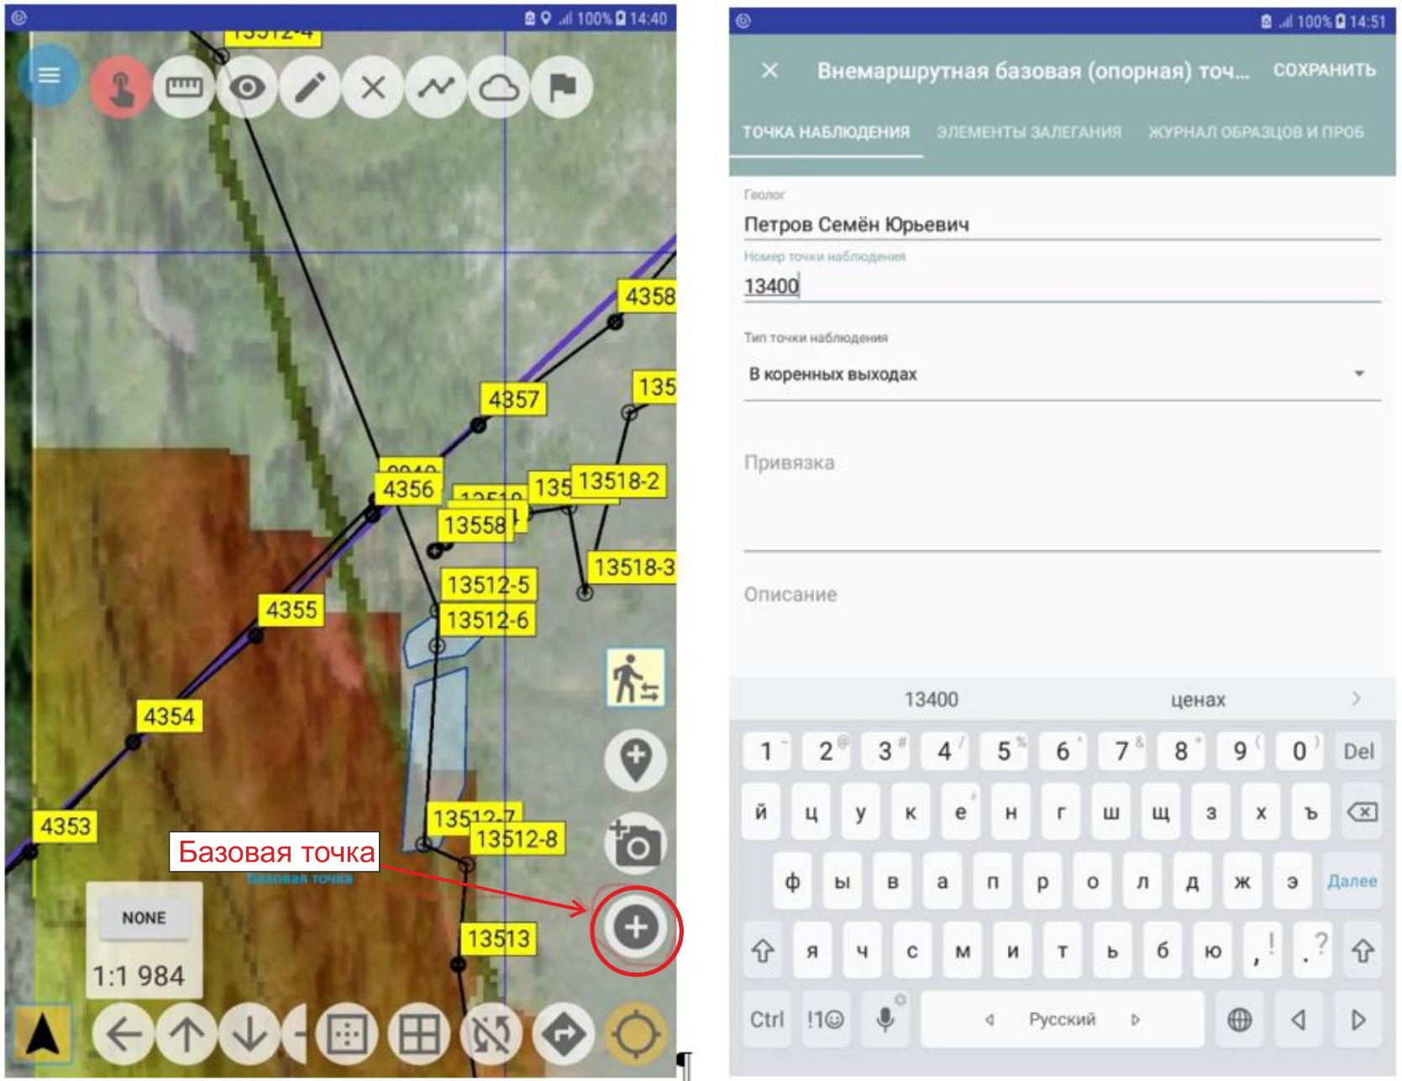
Рис. 1.1.7. Базовая точка.
При добавление канавы в базовую точку надо указать первоначальные параметры базовой точки, такие как; номер точки, тип точки наблюдения, привязка (описание можно не вводить) (Рис. 1.1.7.) .
В базовой точке переходим на вкладку «ГВ/РАЗРЕЗ» (Рис. 1.1.8.)
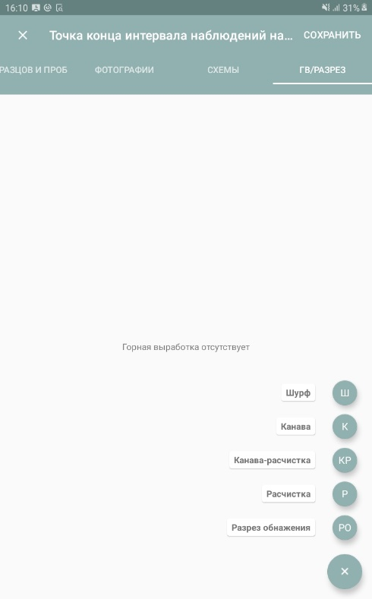
Рис. 1.1.8. Вкладка «ГВ/РАЗРЕЗ»
На вкладке путем нажатие на значок с знаком + в правом нижнем углу, раскрывается список горных выработок, в списке выбираем «Канава» или «Канава расчистка».
При нажатии на «Канава» появляется следующие окошко, где мы будем вбивать основные параметры канавы (рис. 1.1.9.).
Вкладка «Горные выработки»
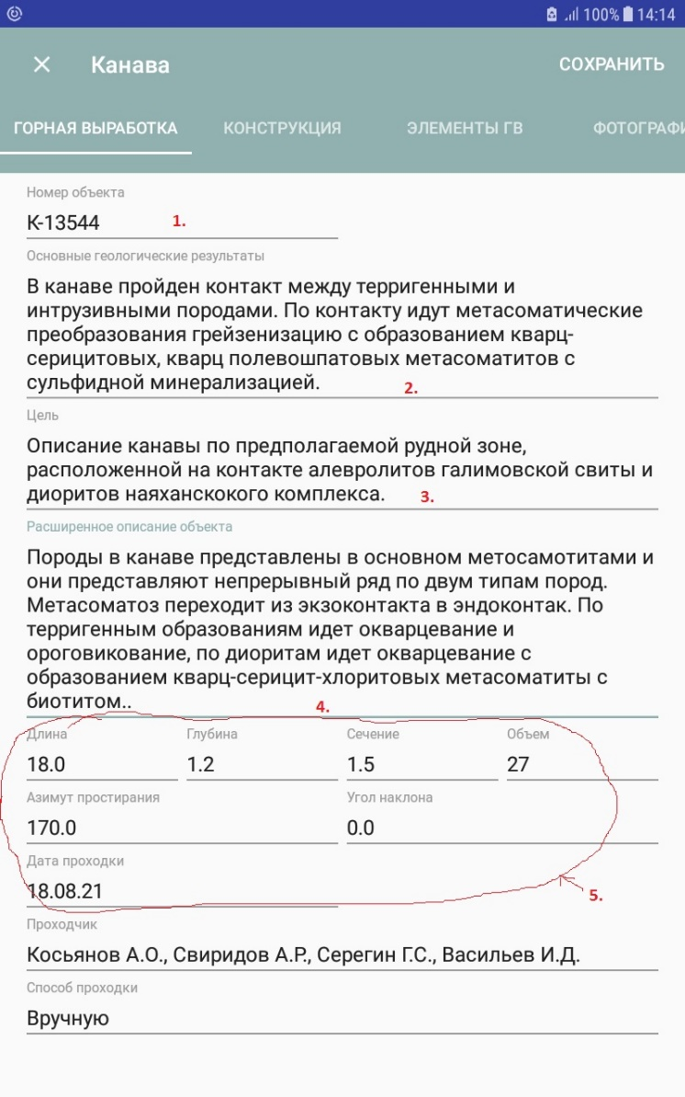
Рис 1.1.9. Вкладка горные выработки.
На этой вкладке:
- Номер канавы – это номер точки с прификсом «к-».
- «Цель» - какие геологические вопросы предполагается решить с помощью канавы.
- «Основные геологические результаты» - заполняется уже после описания канавы, указывается по результату опробования, например, изучена метасоматическая зональность, вскрыт рудный интервал, установлен контакт между геологическими образованиями и т.п.
- «Расширенное описание объекта» - дается общая геологическая характеристика на канаву, вскрытые геологические образования, контакты между ними, присутствие метасоматических образований, вскрытые рудные интервалы и т.п.
- Параметры канавы - !!! Вычисляются автоматически из сумм интервалов по канавам, до заполнения вкладки конструкция не активна.
- Проходчики – ФИО (при мех. проходке добавляется модель бульдозера)
- Способ проходки – ручной, механизированный.
- Автор документации
Вкладка «Конструкция» Рис. 1.1.10.
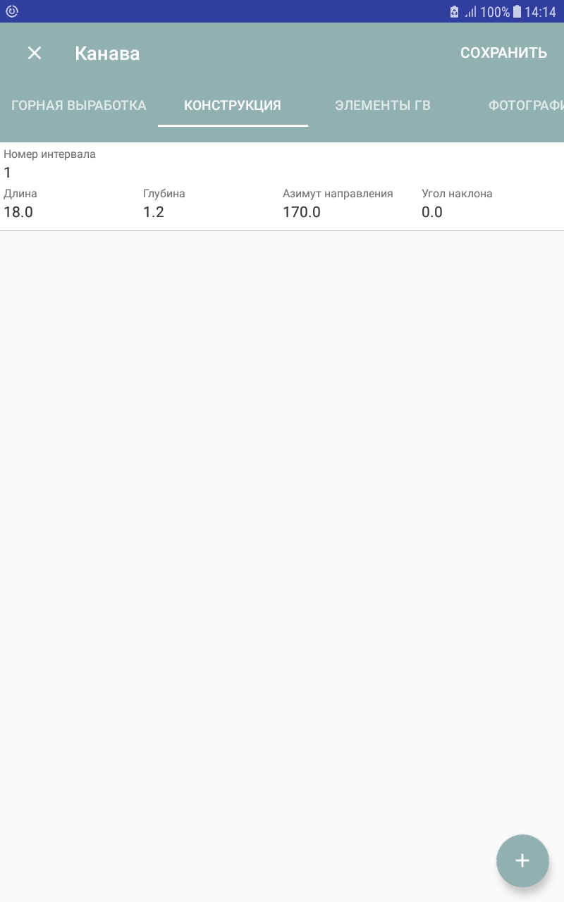
Рис. 1.1.10. Вкладка конструкция
В данной вкладке задается сколько секций в канаве. Секция — это отрезок канавы обладающий одним азимутом, глубиной, сечением и наклоном полотна канавы (допускаются различия в одной секции не более 20%). В данном примере только одна секция протяженностью 17 метров.
Вкладка «Элементы ГВ» Рис. 1.1.11
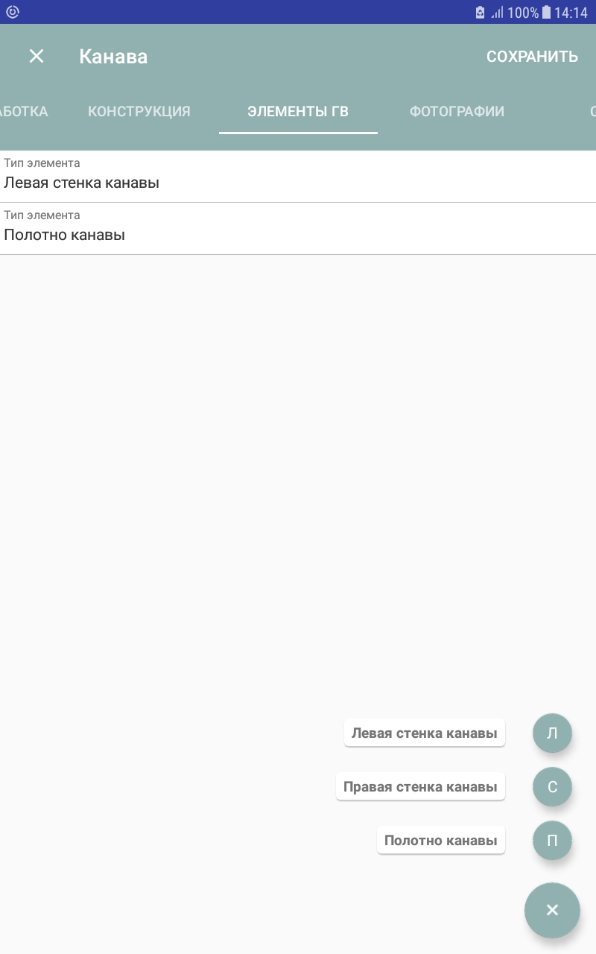
Рис 1.1.11. Элементы ГВ (горной выработки)
На данной вкладке выделяются элементы канавы, по которым ведется описание, всего возможно описание только трех элементов; левая, правая стенка и полотно.
    - «Левая стенка канавы»
При выборе элемента (в данном примере левая стенка), открывается следующее меню (рис. 1.1.12).
В начале заполняем общие сведения о объекте, то есть усреднённое геологическое описание все стенки. Пример: 0.3 м – почвенно-растительный слой, 0.3-1.2 – делювий, представленный гранитами и песчаниками, 1.2. – 1.5 структурный элювий гранитов.
Далее идет вкладка «Горизонтальный сегмент», внутри при нажатии «+» в правом нижнем углу добавляем сегмент левой стенки, сходным по геологическому составу на определенный интервал канавы. При добавлении сегмента появляется диалоговое окно с тремя вкладками «сегмент» (стоит добавить глубину), «интервал в элементе гв» и фотография (рис. 1.1.13).

Рис. 1.1.12 Левая стенка канавы
Рис. 1.1.13 Горизонтальный сегмент
В этой вкладке нам интересна вкладка «Интервалы в элементе ГВ», в ней интервал стенки разбивается по вертикали, в каждом интервале описывается геология, замеряется элементы залегания, и если есть, то ведется журнал опробования (рис 1.1.14).
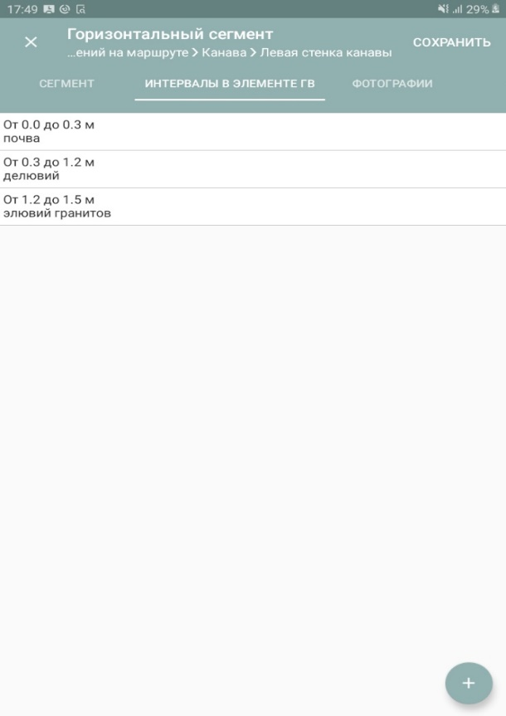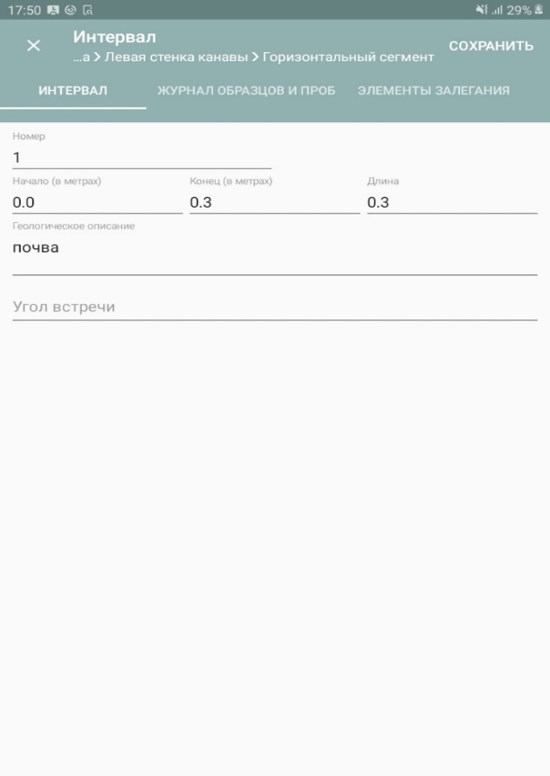
Рис 1.1.14. Заполнение «интервалы в элементе гв»
В вкладке журнал образцов и проб, отмечаются взятие обычных проб, как и в маршрутах, но если зажать правый нижний «+» то появится возможность отбора дополнительных проб, таких как «Бороздовая» и «Шлиховая». Каждый интервал можно сфотографировать, фотографии будут привязаны к интервалу.
Бороздовое опробование, вкладка представлена на рис. 1.1.16. Бороздовые пробы отбираются параллельно оси канавы. При бороздовом опробовании заполняются следующие поля:
- Номер пробы – формируется автоматически, это номер канавы и через слэш порядковый номер пробы в канаве. При выгрузке в журнале бороздового опробования добавляется префикс «К». Например – К - 13544. (рис 1.1.15)
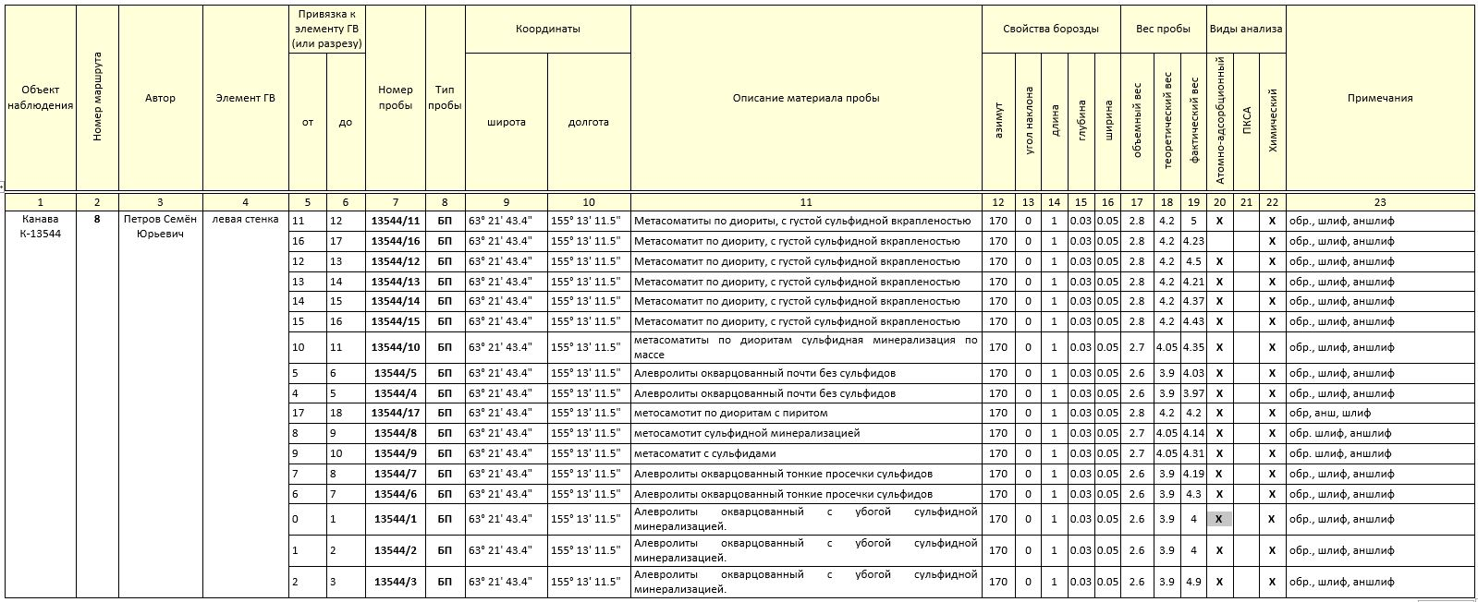
Рис. 1.1.15. Запись в журнале бороздового опробования при выгрузке и Sherpa*
- Привязка места взятия пробы – заполняем полотно, левая или правая стенка.
- Азимут простирания и угол наклона не требуют пояснения.
- Длина борозды – максимальная длина пробы при равномерном оруденение, не превышает 3 м. Минимальная рекомендованная длина пробы составляет 0,2 м. Рекомендуется отбирать пробы длиной кратной 1 м для простого вычисления величины метропроцента.
- Геометрические параметры борозды и удельная плотность породы, для вычисления теоретического веса пробы. Фактический вес заполняется по факту, он не должен отличаться более чем на 10 % от теоретического.

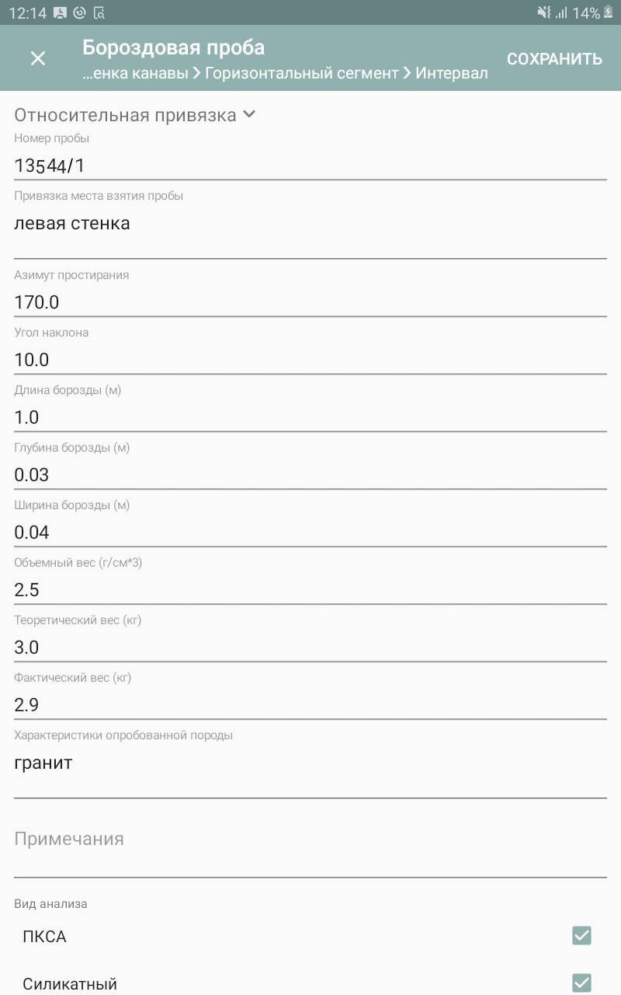
Рис. 1.1.16. Форма заполнения при отборе бороздовой пробы.
    - «Правая стенка канавы» операции аналогичны левой.
    - «Полотно канавы»
Рис. 1.1.17. Полотно канавы
При выборе элемента, открывается следующее меню (рис. 1.1.17).
Общие характеристика объекта вводится краткое геологическое описание полотна канавы. На вкладке фотография приводится общие фото полотна канавы. Вкладка «интервалы в элементе гв» наиболее важная (рис. 1.1.18).
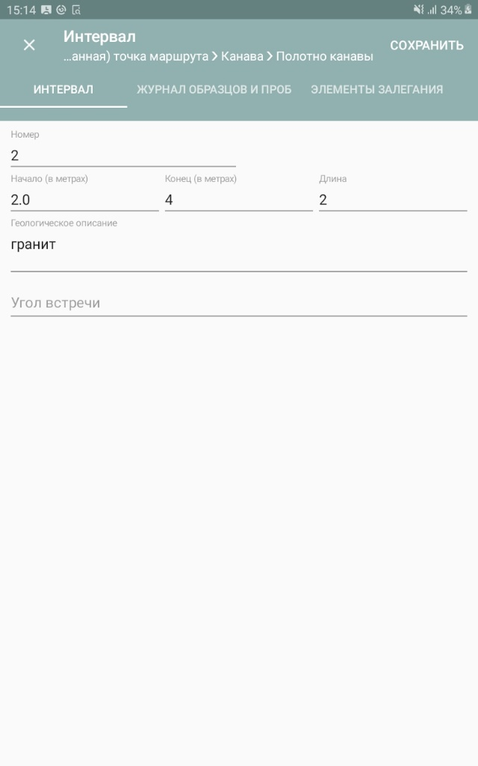
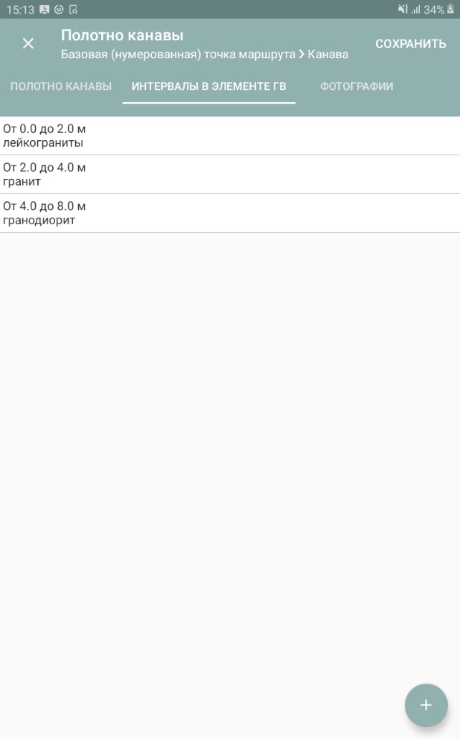
Рис. 1.1.18 «Интервал в элементе гв»
В данной вкладке задаются интервалы по полотну канавы, интервалы задаются по геологическим схожим параметрам, например, 2м-6м – тёмно-серые аргиллиты. В интервалах ведется более полное геологическое описание, опробование, меряется элементы залегания, фотографирование.

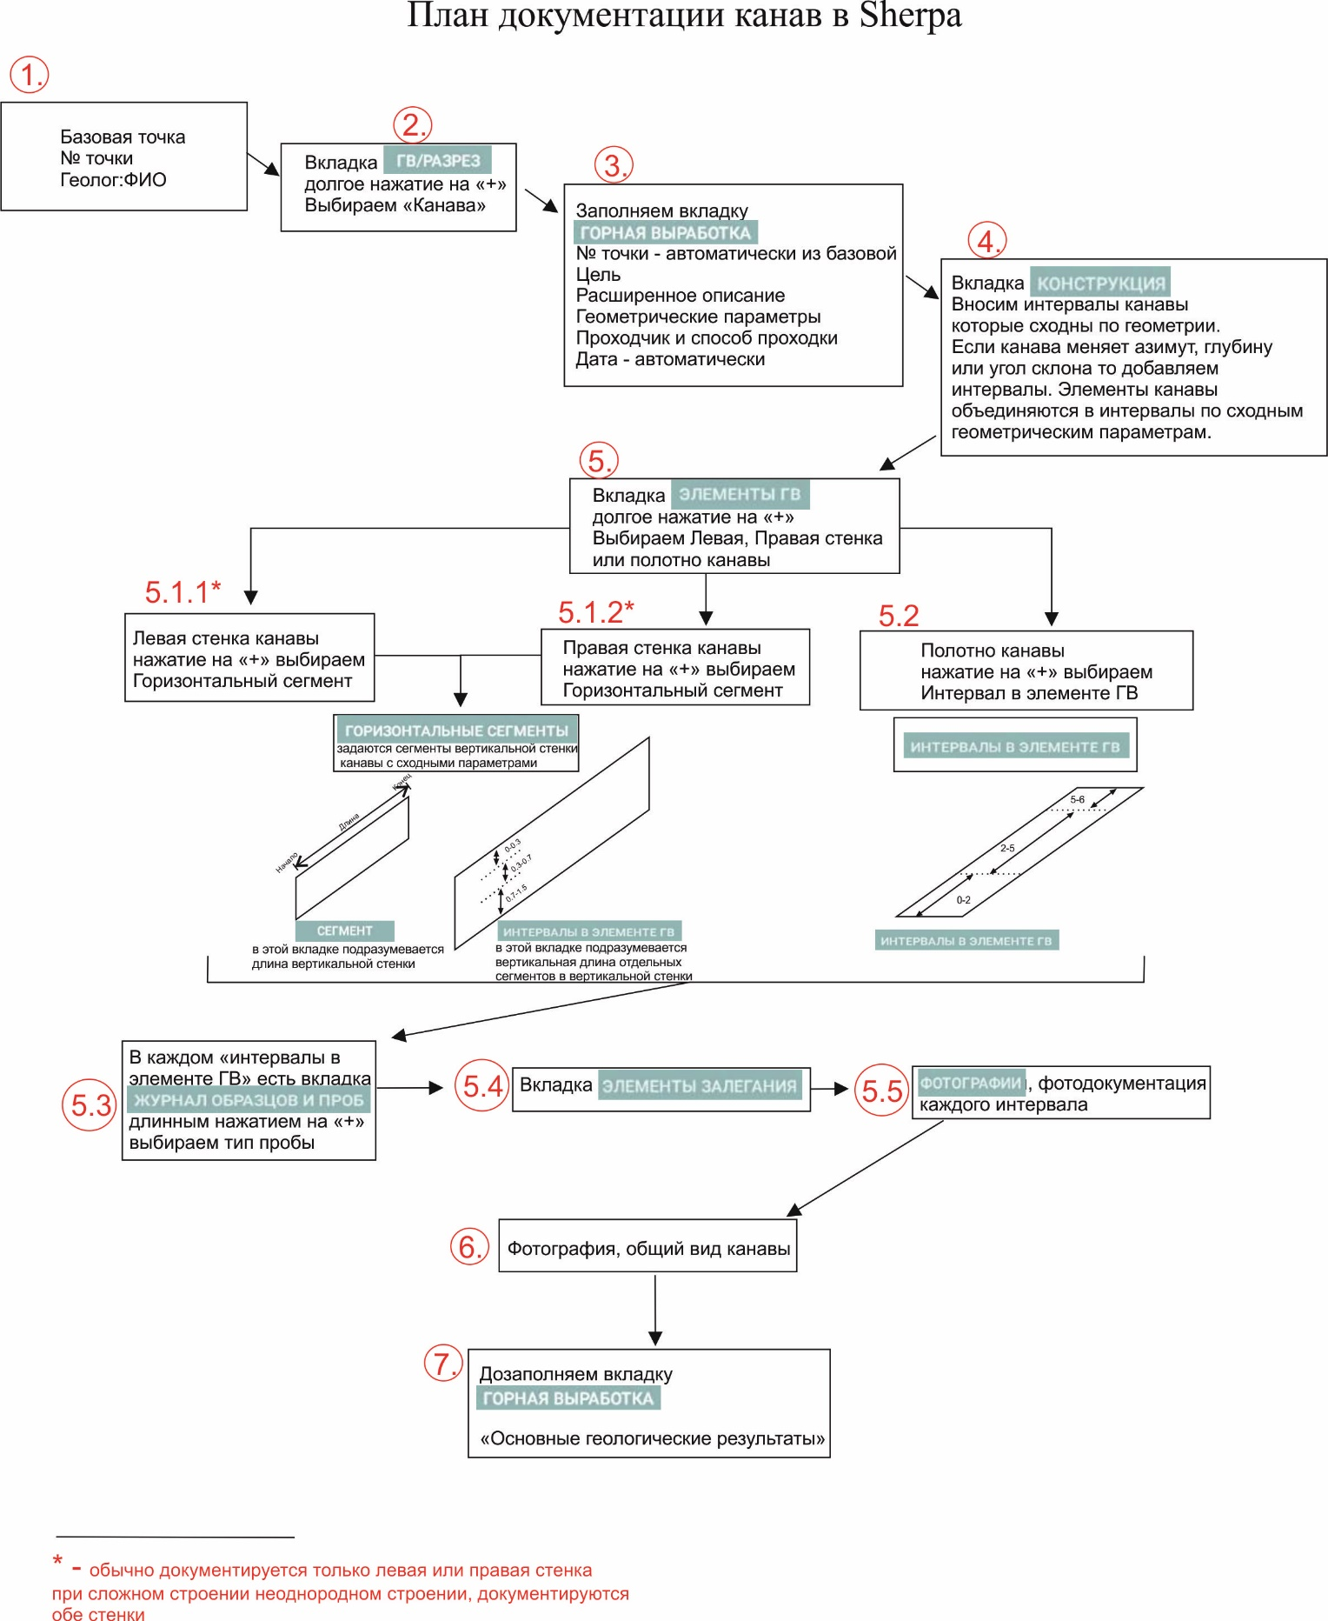
Рис. 1.1.19.

Расчистки

Основные геологические задачи расчистки
Расчистки – в геологии, наиболее простая горная выработка, проходимая при геологических работах. Расчистки используются для послойного описания рыхлых(чаще всего - четвертичных) отложений в ненарушенном залегании, в обрывах речных долин и холмов, или для вскрытия выходов коренных пород и полезных ископаемых путем удаления перекрывающего их маломощного слоя рыхлых отложений. Расчистки обычно задают в долинах рек, в холмистой местности, оврагах, на склонах гор.

Документация расчистки, пройденной для изучения разреза рыхлых отложений
Зарисовка и описание расчистки производят по мере ее прохождения. Перед описанием расчистки стенка должна быть очищена от налипшей породы и отпрепарирована мастерком или ножом так, чтобы отчетливо выделялись контакты слоев и была видна структур. Одним из обязательных условий должна является фотодокументация расчистки.
Описание расчистки в четвертичных отложениях ведется послойно (по интервально), сверху вниз. Описывается характер взаимоотношений, структура, состав. Чем представлены слои – вещественный состав, наличие обломков пород, их окатанность, размерность, количество от общей массы. Наличие слоистости, растительных или древесных остатков, углефицированность этих остатков. Наличие прожилков, жилок, линз, фаунистических остатков, их размеры, сохранность, условия залегания. Одновременно с описанием расчистки проводится пробоотбор. Пробы фиксируются в записи и на графическом изображении расчистки. В расчистке описывается задняя стенка, иногда при сложном строении описываются боковые стенки расчистки.
Пример оформления расчистки, пройденной для изучения разреза четвертичных отложений в журнале горных выработок представлен на рисунке 1.2.1.
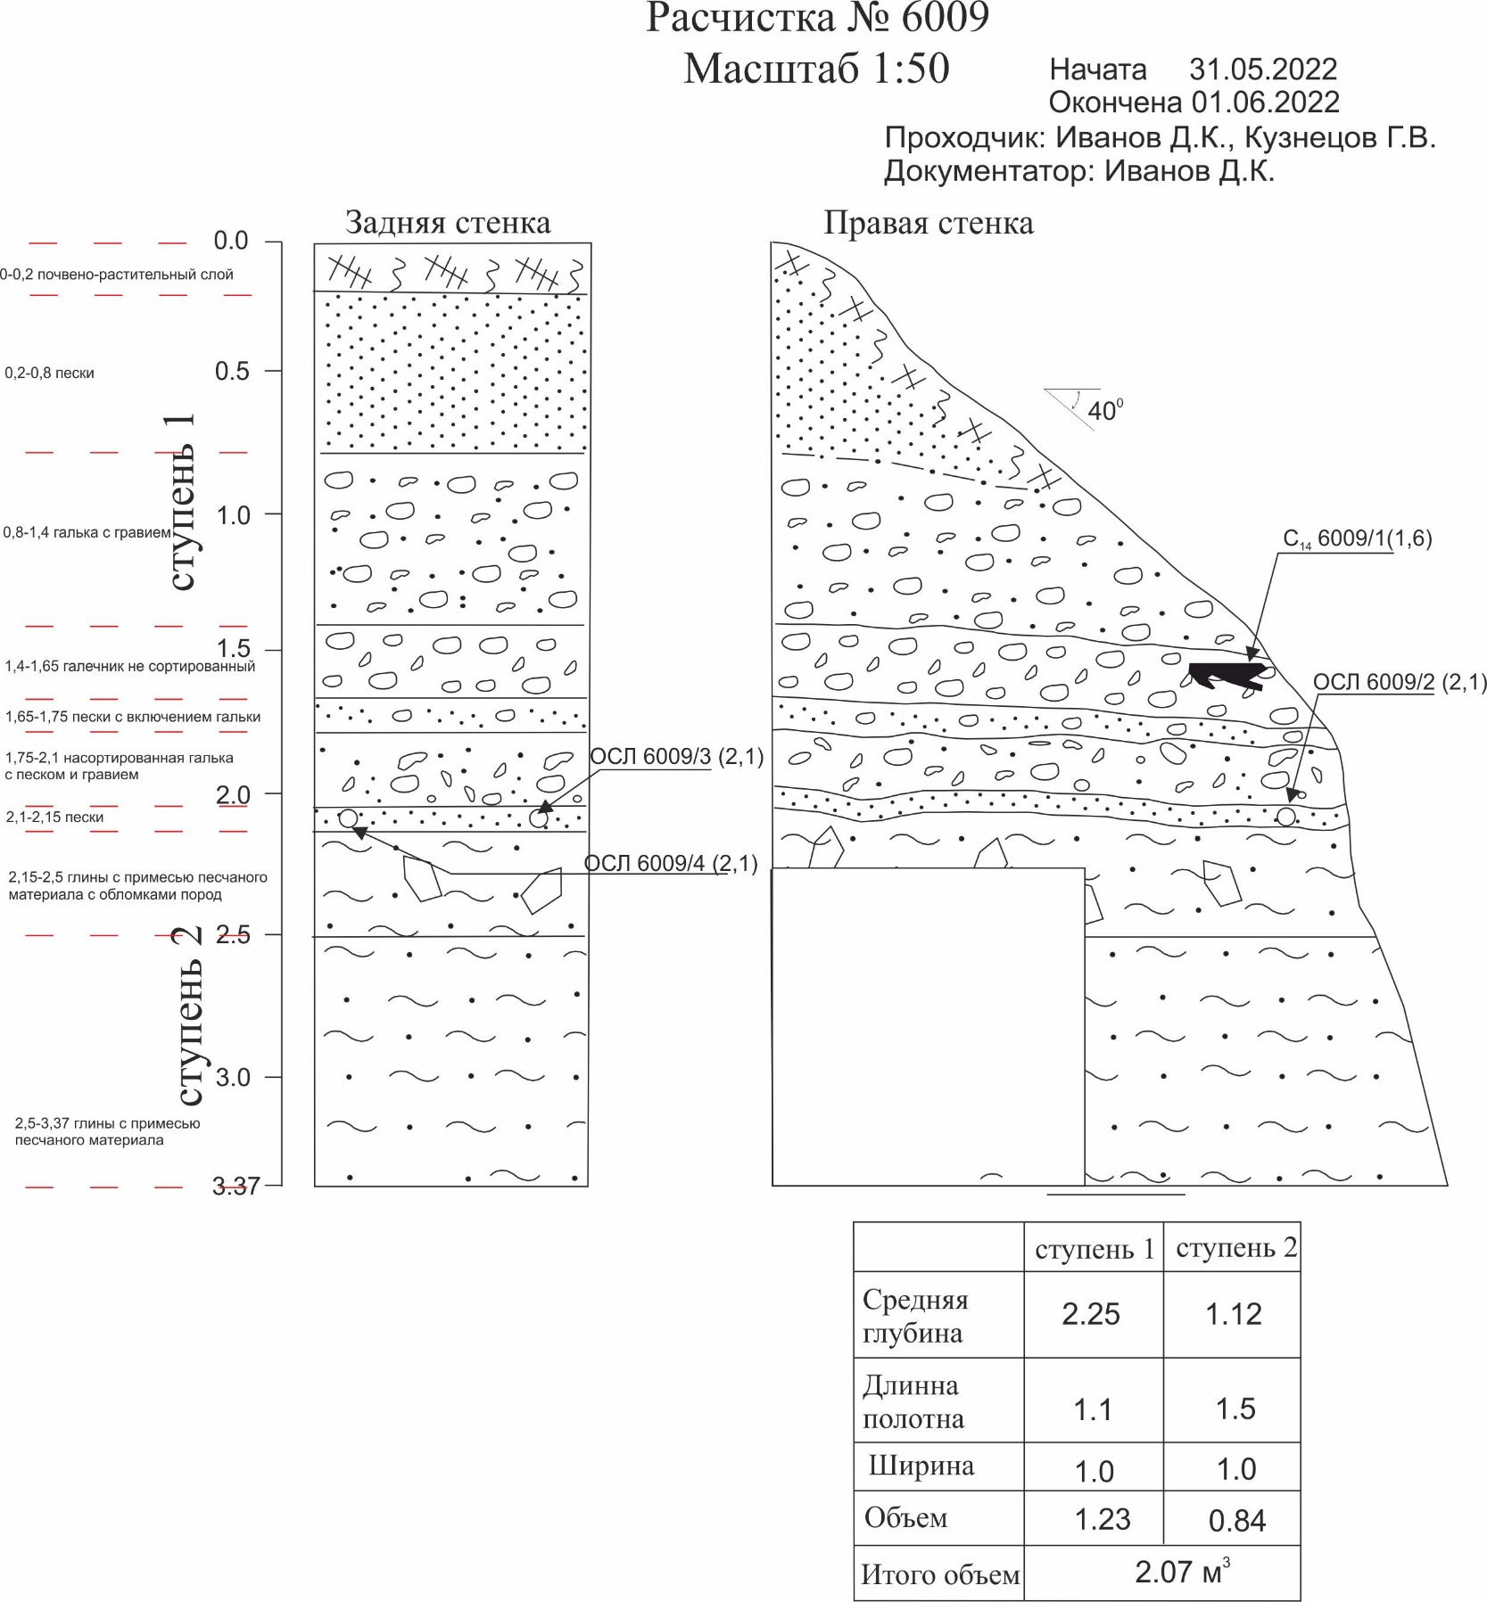
Рис. 1.2.1. Пример оформления в журнале горных выработок двухступенчатой расчистки, пройденной для вскрытия четвертичных отложений в журнале горных выработок (красными линиями показаны интервалы описания расчистки).
Объем расчистки считается в кубических метрах и вычисляется аналогично объему, вычисляемому для канав. Половина произведения глубины на длину полотна расчистки и на ее ширину.
    - Документация расчистки, пройденной для вскрытия разреза коренных отложений.
Расчистка, пройденная для зачистки коренных образований, представляет собой по сути канаву с одной стенкой и документируется и опробуется аналогично вертикальной стенки канавы.

Виды опробования расчисток
Основные виды опробования для расчисток по четвертичным отложениям достаточно определены:
- Опробование для датирования радиоуглеродным методом
- Опробование для датирования OSL методом. При опробовании OSL методом необходимо брать три пробы из одного слоя, желательно на расстоянии друг от друга по вертикали, при невозможности взять по вертикали, пробы берутся на расстоянии друг от друга по горизонтали. Это необходимо для того чтобы уверенно датировать образования. (Все три пробы сдавать на аналитику нет необходимости, часть проб идет для подстраховки, если в одной пробе будет недостаточно материала)
- Опробование на палеонтологические виды анализов
- Шлиховое опробование
- В маркировки проб, обозначенных на расчистке, в скобках в конце, указывается метраж с которого взята проба.
Специфика опробования описана в «Методических рекомендациях по опробованию при проведении средне- и мелкомасштабных полевых работ» 2019 г.

Документациям в программной среде Sherpa
Ведение электронной документации в программе Sherpa.
- Описание расчисток, как и всех горных выработок, ведется в базовой точке в вкладке ГВ (рис. 1.2.2)
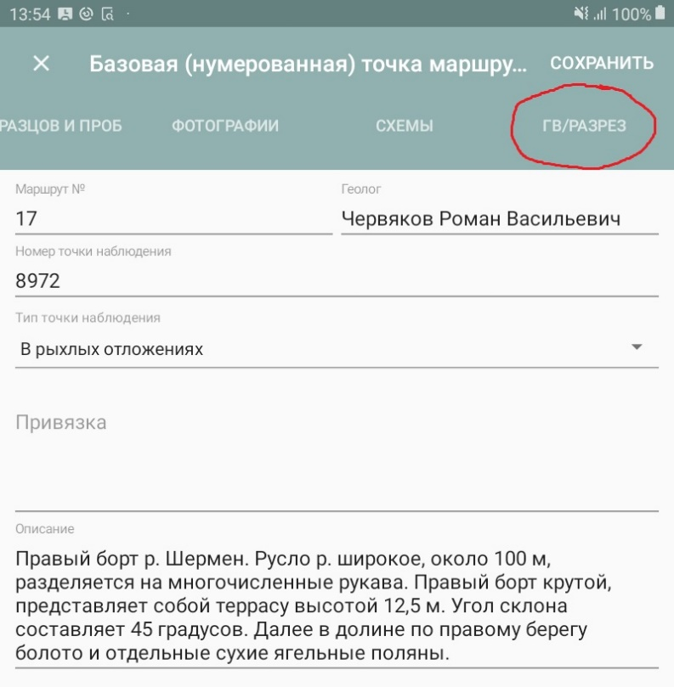
Рис. 1.2.2. Базовая точка вкладка ГВ/разрез
- В вкладке «ГВ/разрез», путем нажатия значка «+», расположенного в правом нижнем углу, выбираем вкладку «Расчистка» (рис. 1.2.3)
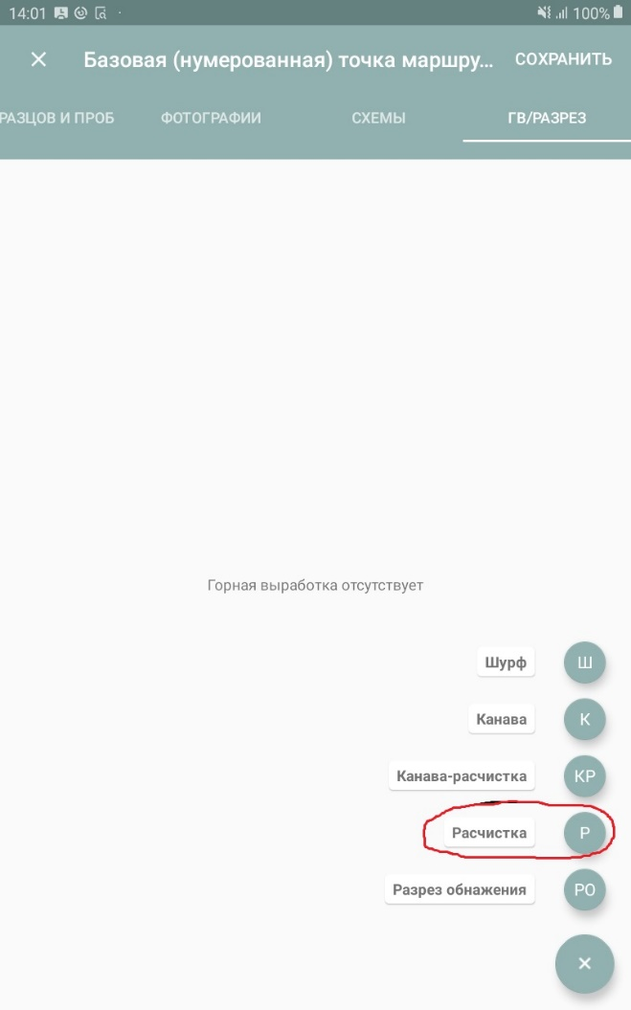
Рис. 1.2.3. Меню выбора на вкладке «ГВ/разрез»
- При нажатии на вкладку «Расчистка», переходим на вкладку Расчистка, где заносятся основные параметры (рис. 1.2.4). - выходные и общие данные о расчистке: цель проходки расчистки, расширенное описание объекта и основные геологические результаты по объекту. Параметры объекта: номер объекта; азимут простирания, угол склона, дата проходки и способ проходки, проходчик и документатор.
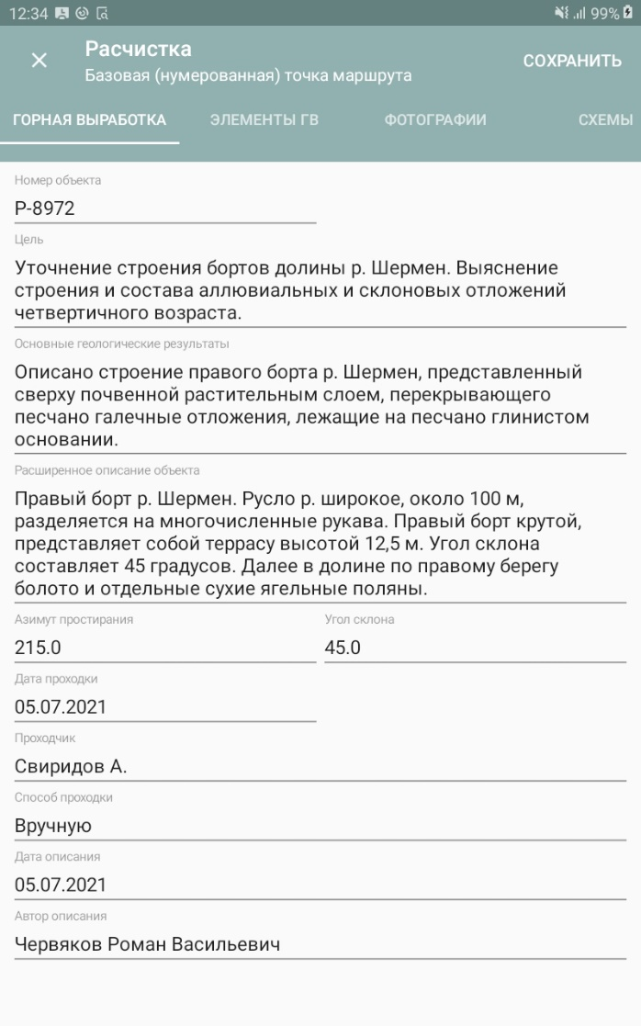
Рис. 1.2.4. Общие сведения о расчистке.

- На вкладке «Элементы гв» расположены все ступени расчистки (рис. 1.2.5).
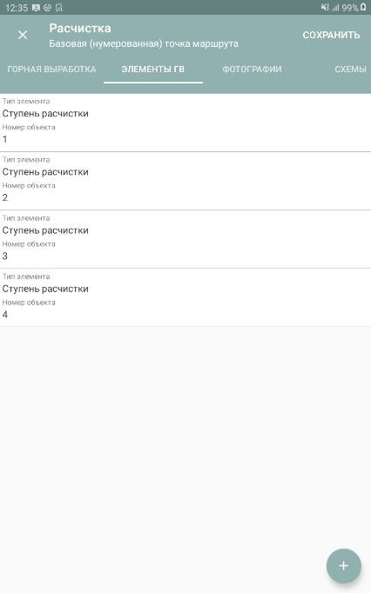
Рис. 1.2.5. Элементы ГВ
При нажатии кнопки «+» можно добавить еще ступень.
- В пункте «ступень расчистки» есть следующие поля, поля можно поделить на два типа как показано на рисунке 1.2.6.

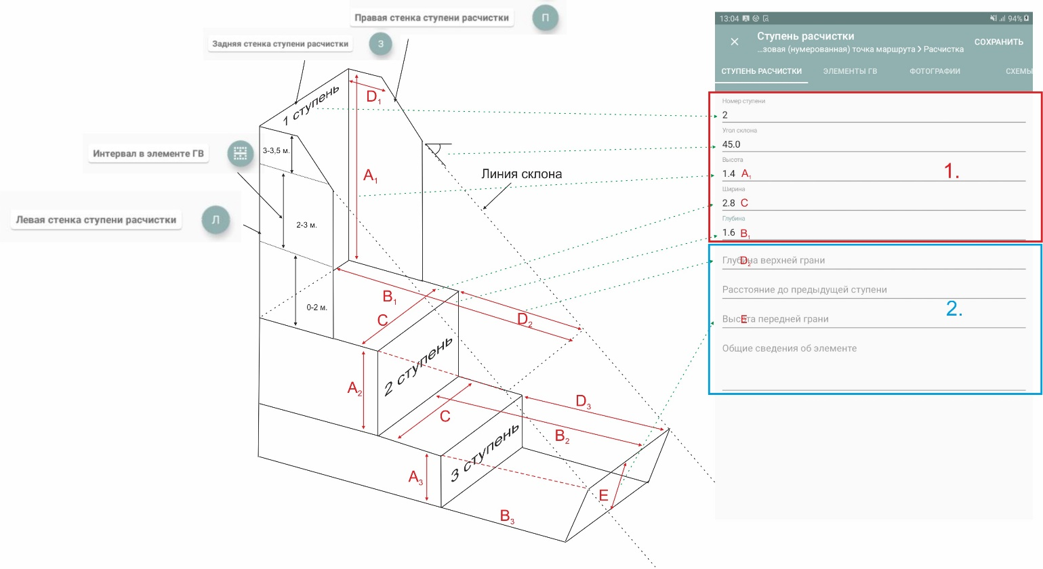

Рис. 1.2.6. Форма заполнения «Ступени расчистки»
Первые пять полей обязательные к заполнению при любом варианте расчистки, четыре последних поля заполняются только при форме расчистке как показано на рисунке 26.
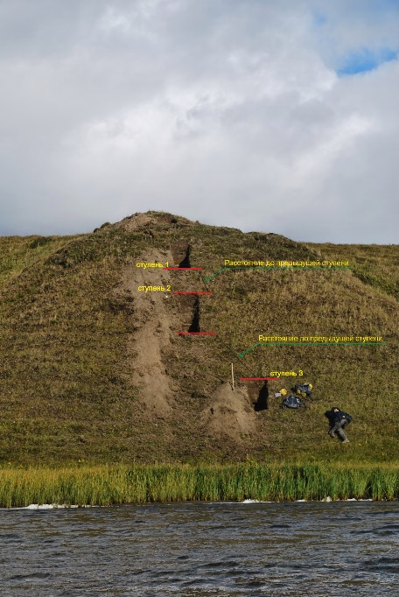
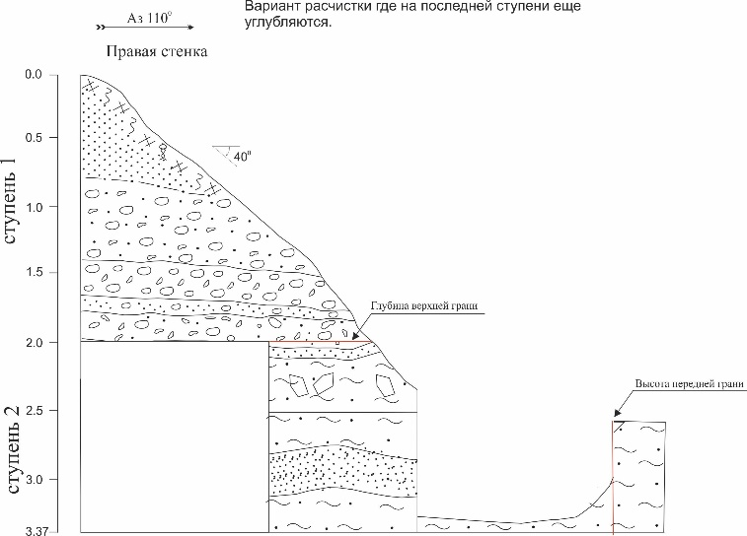
Рис. 1.2.7. Форма расчисток при заполнении пунктов 6,7,8.
Составные части ступени мы будем описывать на вкладке «ступень расчистки»(рис. 1.2.8). На выбор есть три составляющие – левая, правая и задняя стенка. При выборе элемента возникает следующие меню (рис. 26), где, как и в остальных вкладках, относящихся к горным выработкам, имеются четыре вкладки. Ступень расчистки, элементы гв (рис. 26,27) – описываются по интервально в стенке. Вкладки «фотография» и «схема», заносятся фотографии интервала описания, либо схема соответственно. В вкладке «элементы гв» выбираем ступень из трех предложенных вариантов (рис. 1.2.8). При выборе элемента ступени переходим в вкладку ступени. В вкладке ступени «(Задняя, правая, левая) ступени расчистки»(рис. 1.2.9) -заносится общая информация по ступени, в «интервале в элементе гв» (рис. 1.2.10) – заносится интервалы на которую ступень разбита.
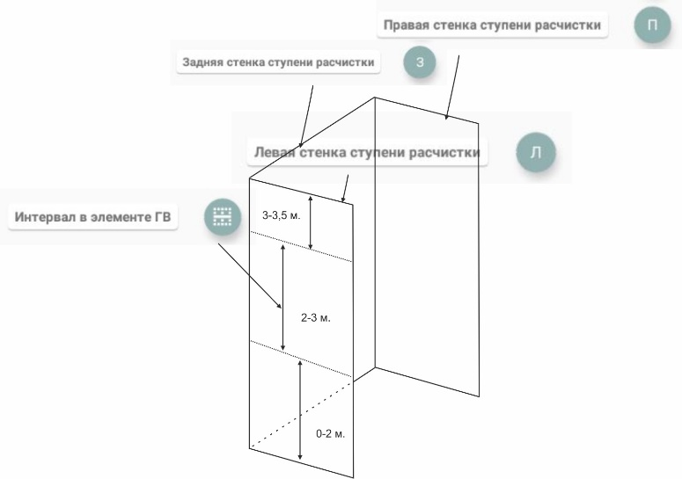
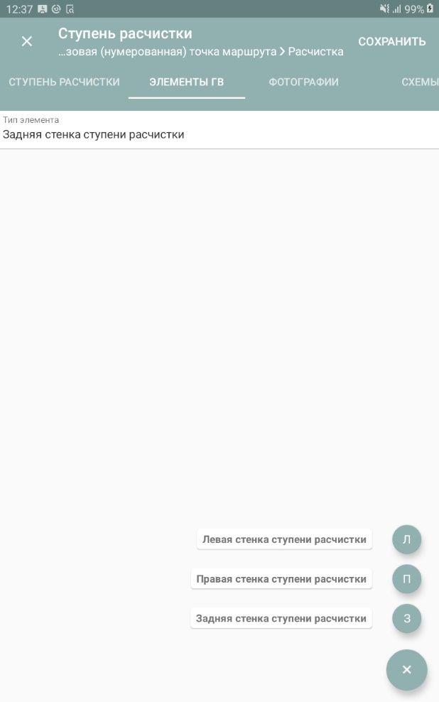
Рис. 1.2.8. Вкладка «Элементы гв», схема расположения стенок ступеней
Рис. 1.2.9. Общее описание задней стенки
Рис. 1.2.10. Интервальное описание задней стенки
В «интервале в элементе гв» так же при нажатии «+» в правом нижнем углу добавляем интервал (рис. 1.2.11)
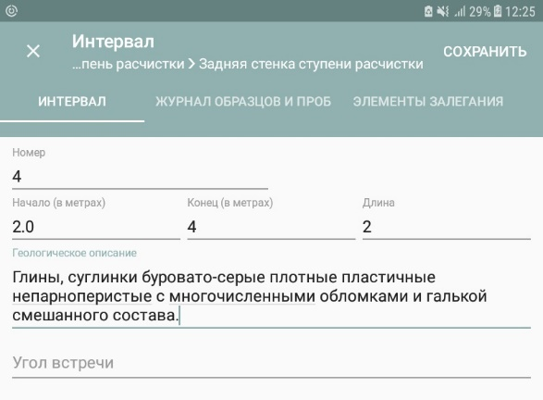
Рис. 1.2.11. Интервал в «элементе гв»
В вкладке интервале так же присутствую пять вкладок, остановимся на главных из них. В вкладке «интарвал» заполняем геометрические параметры интервалы, а именно начало, конец и длинна интервала. Геологическое описание, как видно из названия вносим описание интервала. Вкладка «журнал образцов и проб» вносятся отобранные пробы на интервале. В вкладке «элементы залегания» вносятся элементы залегания выделенных геологических тел или слоистости в интервале. Так же присутствует вкладки «фотографии» и «схемы».
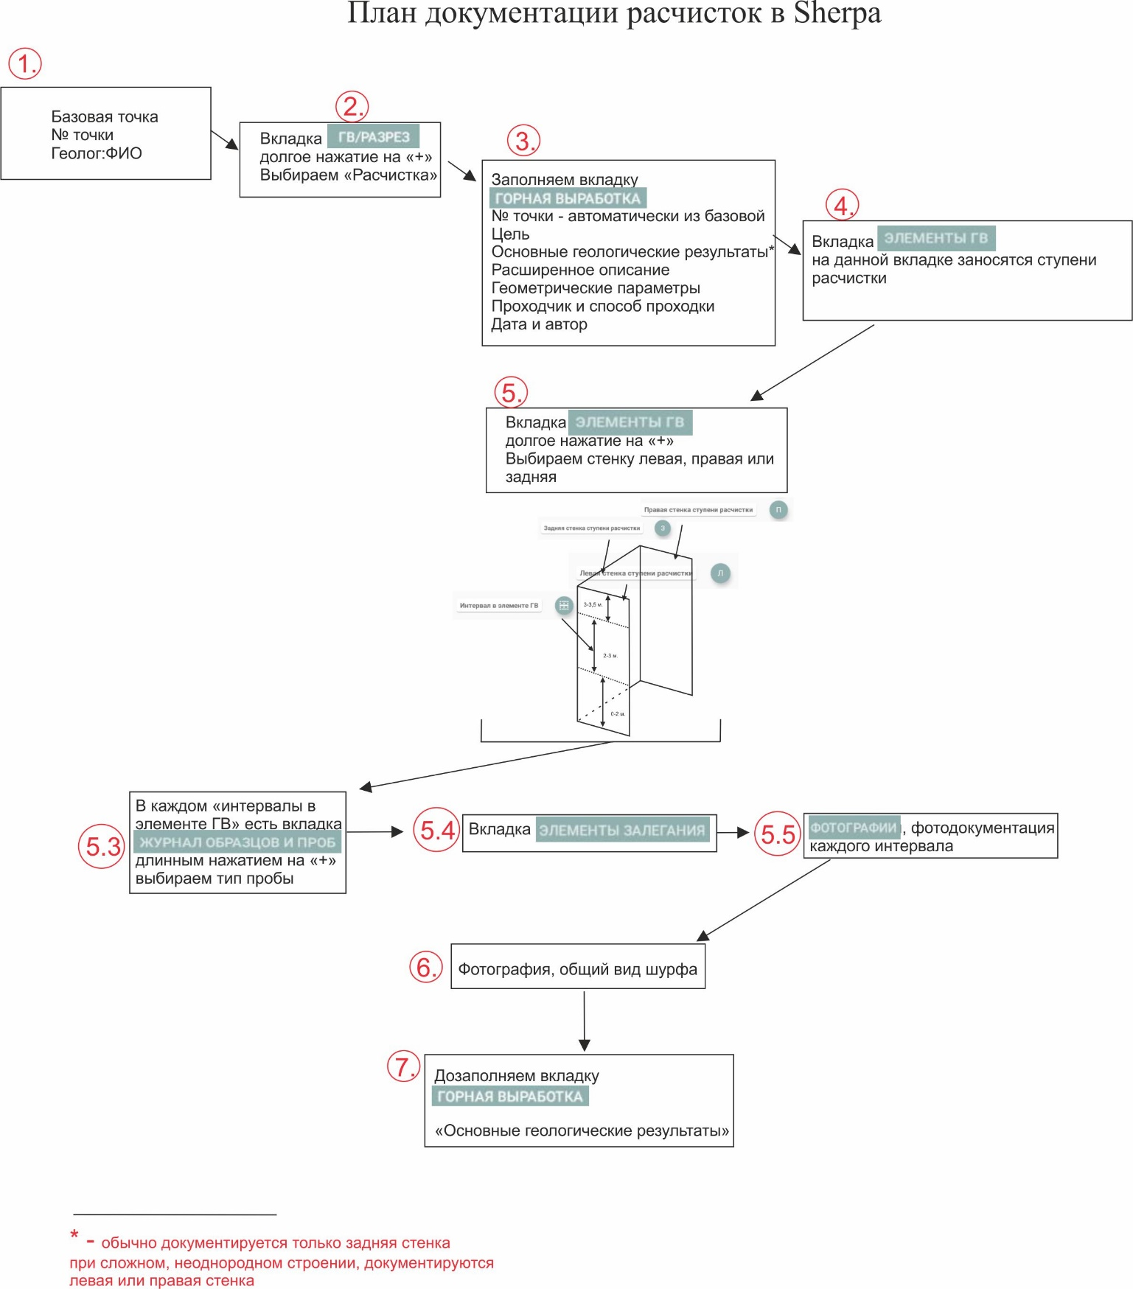
Рис. 1.2.12.
    - Документация расчистки, пройденной для вскрытия разреза коренных отложений.
Расчистка, пройденная для зачистки коренных образований, представляет собой по сути канаву с одной стенкой и документируется, и опробуется аналогично канаве. Как полотно рассматривается расчищенная часть коренных пород если расчистка горизонтальная, если вертикальная то рассматривается как боковая стенка канавы.

Шурфы
Шурф — это открытая вертикальная горная выработка небольшой глубины, квадратной или прямоугольной формы, проходимая с земной поверхности для изучения строения и опробования рыхлых и коренных отложений, а также в поисковых и разведочных целях. Шурфы могут проходиться вручную или с применением БВР, а также механизированным способом.
При производстве мелко и среднемасштабных геолого-съемочных работ шурфы используются, в основном, для картировочных целей, проходятся вручную и проектируются, как правило, глубиной до 2.5 м, что обеспечивает ручную выкидку породы без использования подъёмных устройств (воротка, бадьи). Сечение обосновывается проектом. Рекомендуемое стандартное сечение 1,25 м² (1,0х1,25 м). Такое сечение обеспечивает удобство выкидки породы при проходке.

1.3.1. Основные геологические задачи.
Шурфы при геологической съемке задаются:
- для картировочных целей с целью вскрытия, изучения и опробования коренных пород при небольшой мощности перекрывающих рыхлых отложений;
- для изучения разрезов верхней части рыхлых отложений;
- отбора шлиховых проб из разреза рыхлых отложений;

1.3.2. Документация шурфа
Документация состоит из геологического описания вскрытого разреза пород на его стенках, отбора и документации образцов, замеров геологических параметров, составление зарисовок забоев, стенок и их развертки, фотографирования.
При проходке шурфов для картирования коренных образований длинная стенка шурфа по возможности ориентируется вкрест ожидаемого простирания. При этом обычно документируется торцевая стенка, как наиболее удобная для описания и наиболее полно вскрывающаяся перекрывающие образования при проходке (рис. 1.3.2а).
При сложном геологическом строении, документируют две и более стенки, зарисовка делается в виде развертки. Развертка дается по схеме как показана на рис. 1.3.1.
Описание разреза картировочных шурфов дается сверху вниз для удобства построения и корреляции разрезов по шурфовочным линиям.
Забой шурфа при стандартном сечении, как правило, имеет однородное строение. При наличии различий, описание и опробование проводится поинтервальное.
Картировочные шурфы редко вскрывают полезные ископаемые, поэтому опробование шурфа заключается в отборе образца, при необходимости - шлифа, при наличии минерализации - штуфа, пунктирной или точечной сколковой геохимической пробы.
Отбор сколковой геохимической пробы с забоя любого шурфа, вскрывшего коренные породы обязателен.
Для картировочных шурфов, заданных с целью изучения рыхлых отложений потенциально перспективных на россыпные полезные ископаемые обязателен отбор шлиховых проб из основных вскрытых интервалов и призабойной части шурфа.
Номер проб пишется через дробь, к номеру горной выработки, например:
– Обр, МФ Ш-35/1 – образец и шлиф на микрофауну, отобранный из забоя шурфа № Ш-35;
– СК Ш-35/1– сколковая проба, отобранная из забоя шурфа № Ш-35;
Пробы, отобранные из стенок, должны продолжать нумерацию проб, отобранных на забое.
Места пробоотбора обязательно фиксируются на зарисовке забоя и стенки шурфа. Масштаб зарисовки выбирается таким образом, чтобы была возможность показать строение вскрытых отложений. Как правило, используется масштаб 1:20, 1:25.

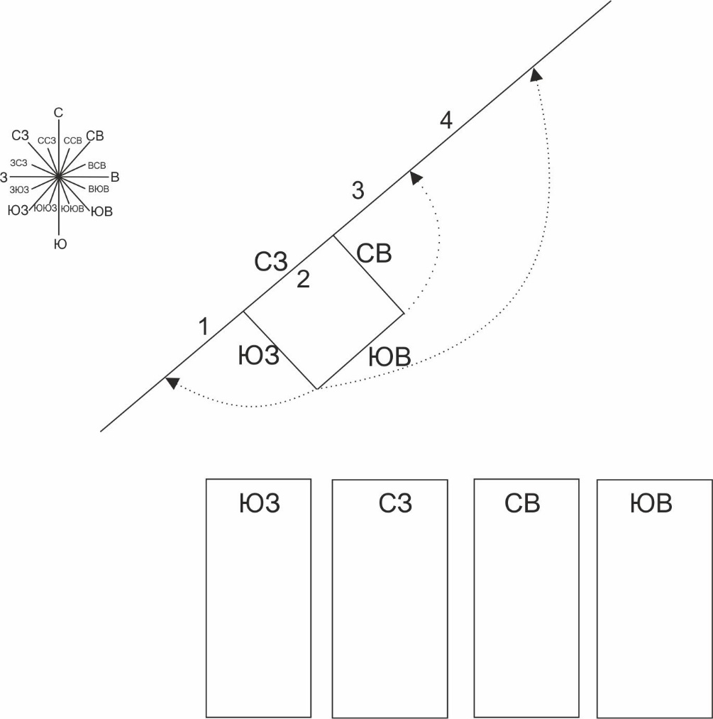

Рисунок 1.3.1. Схема развертки стенок шурфа в плане, в разрезе
В большинстве случаев развертка для шурфов не нужна, обычно документируется одна стенка и забой, или обходятся полуразверткой длинной и короткой стенок шурфа (рис 29)
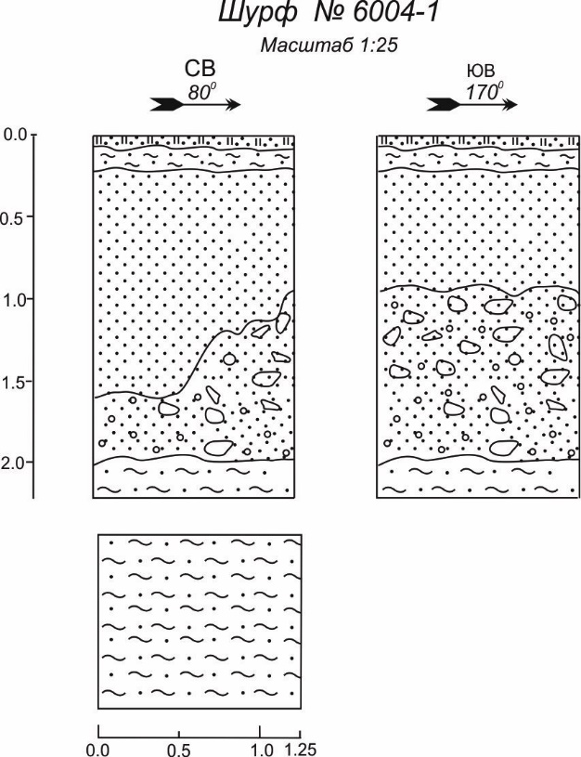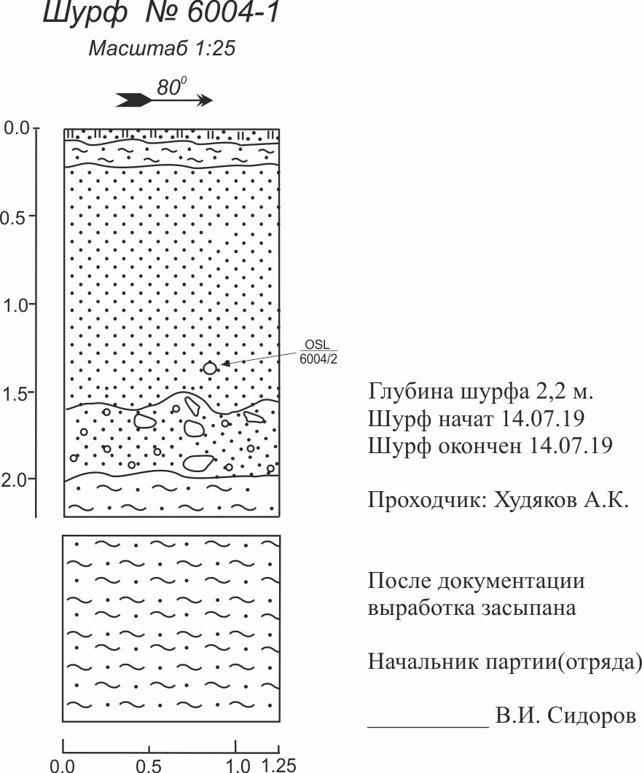.
б
а
Рис. 1.3.2. Окончательное оформление зарисовки шурфа (а) и полуразвертка шурфа (б).

1.3.3. Документирование шурфа в Sherpa
Документация шурфа, как и всех горных выработок, ведется в базовой точке маршрута (рис 1.3.3).
Как и с канавами, расчистками, выбираем вкладку «гв/разрез» в базовой точке, и путем долгого нажатия на значок «+» в правом нижнем углу выбираем «Шурфы»
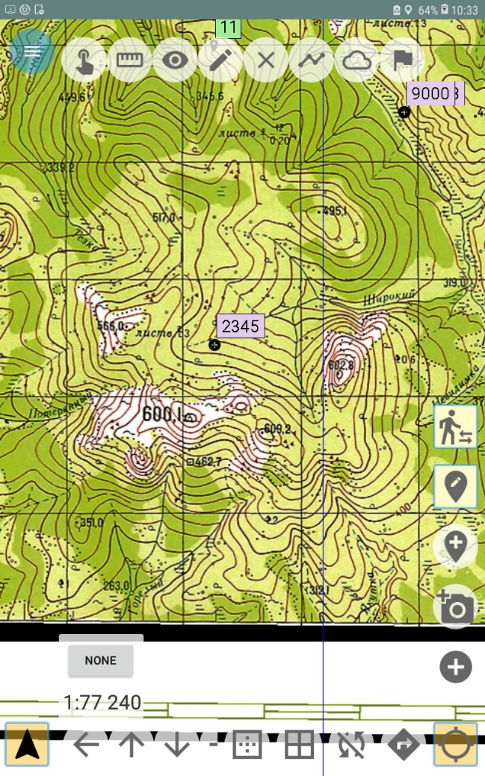
Рис. 1.3.3. Базовая точка
Вкладка «Шурф», содержит 4 вкладки – «горная выработка», «элементы гв», «фотографии», «схемы».
Вкладка «горная выработка»
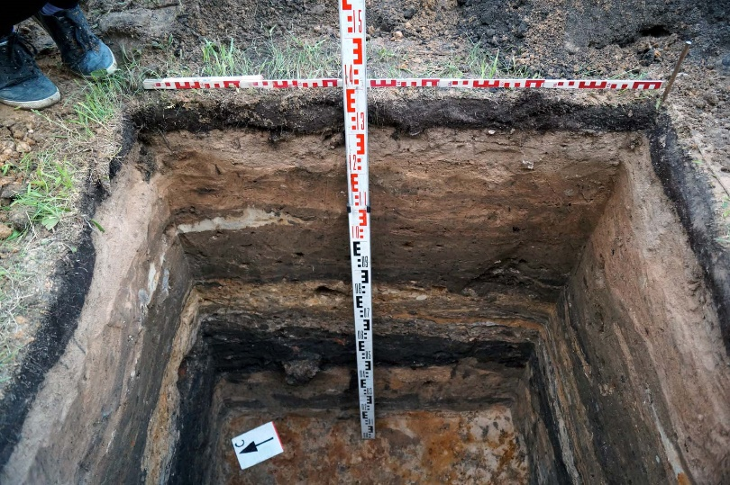
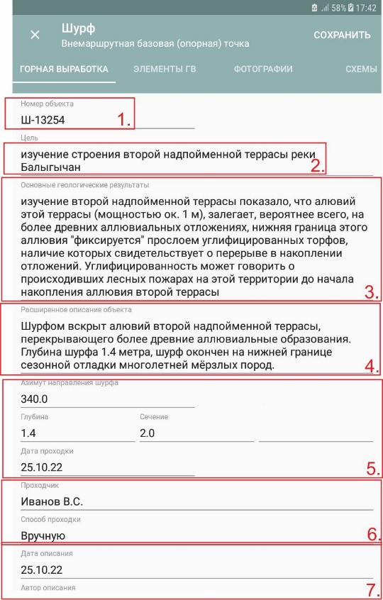
Рис. 1.3.4. Горная выработка
- Номер объекта – это номер базовой точки с прификсом Ш
- Цель – зачем задается шурф именно в этом месте
- Основные геологические результаты заполняются последними, после описания шурфа
- Расширенное описание объекта дает общие представление о строении шурфа.
- Геометрические параметры шурфа с датой проходки
- Проходчик и способ проходки – имя фамилия рабочего, кто рыл шурф и способ проходки, обычно шурфы проходятся в ручную, но есть и механизированный способ проходки специальными буровыми машинами предназначенными для бурения шурфов – пример УБСР-25, ЛБУ-50 (рис 1.3.5.), такие машины обычно используют при разведки, для поисков россыпей полезных ископаемых, с уже известным строением рыхлых отложений, при геологической съемке не применяются.
- Дата описания шурфа и документатор.
Вкладка «элементы ГВ»
На данной вкладке мы выбираем какой элемент шурфа мы будем документировать. Стенка шурфа и забой.
Рис. 1.3.6. Элементы гв
Обычно документируется передняя торцевая стенка шурфа, азимут направления шурфа измеряется по длинной стенке. Выбираем «Стенка шурфа» (рис 1.3.6). Есть три вкладки «стенка шурфа», «интервалы в элементе гв» и «фотографии». Вкладка «стенка шурфа» вносится общие параметры стенки, азимут, географическое положение стенки, угол наклона, общие сведения. На вкладке «интервалы в элементе гв», вносится по интервальное геологическое описание стенки (рис 1.3.7).
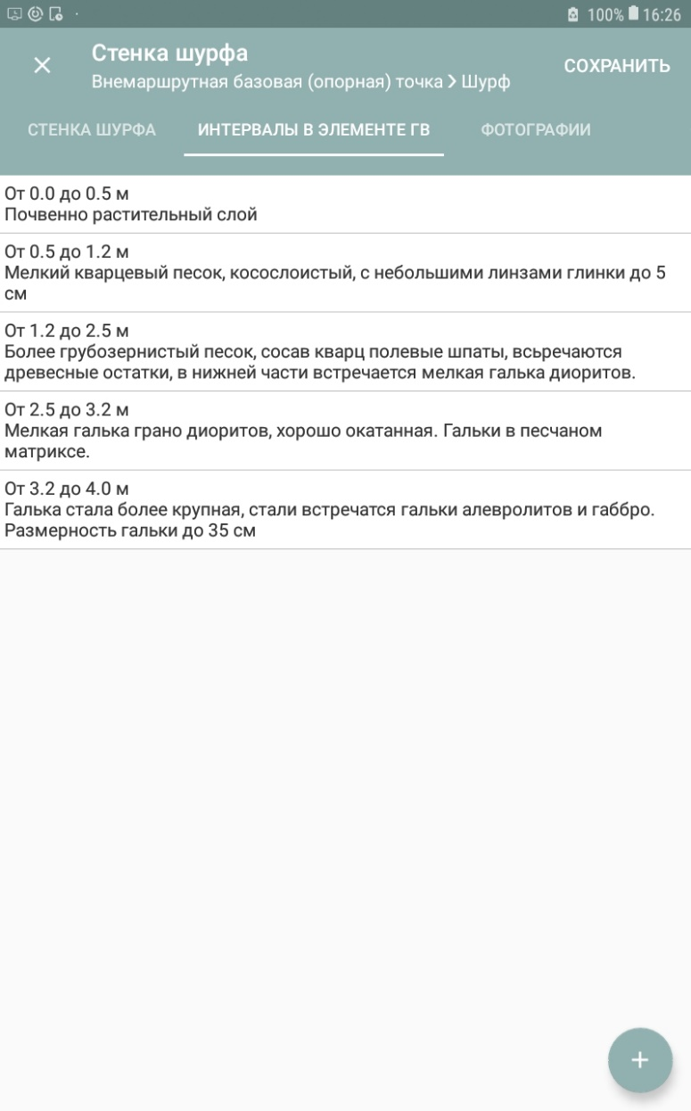
Рис.1.3.7. Интервалы в элементе гв, «Стенка шурфа»
«Забой» - вкладки «забой шурфа» описываются общие параметры забоя и азимут, по которому идет описание интервалов, если они есть, «интервалы в элементе в гв» описывается интервал в забое, если он даже один, «фотографии».
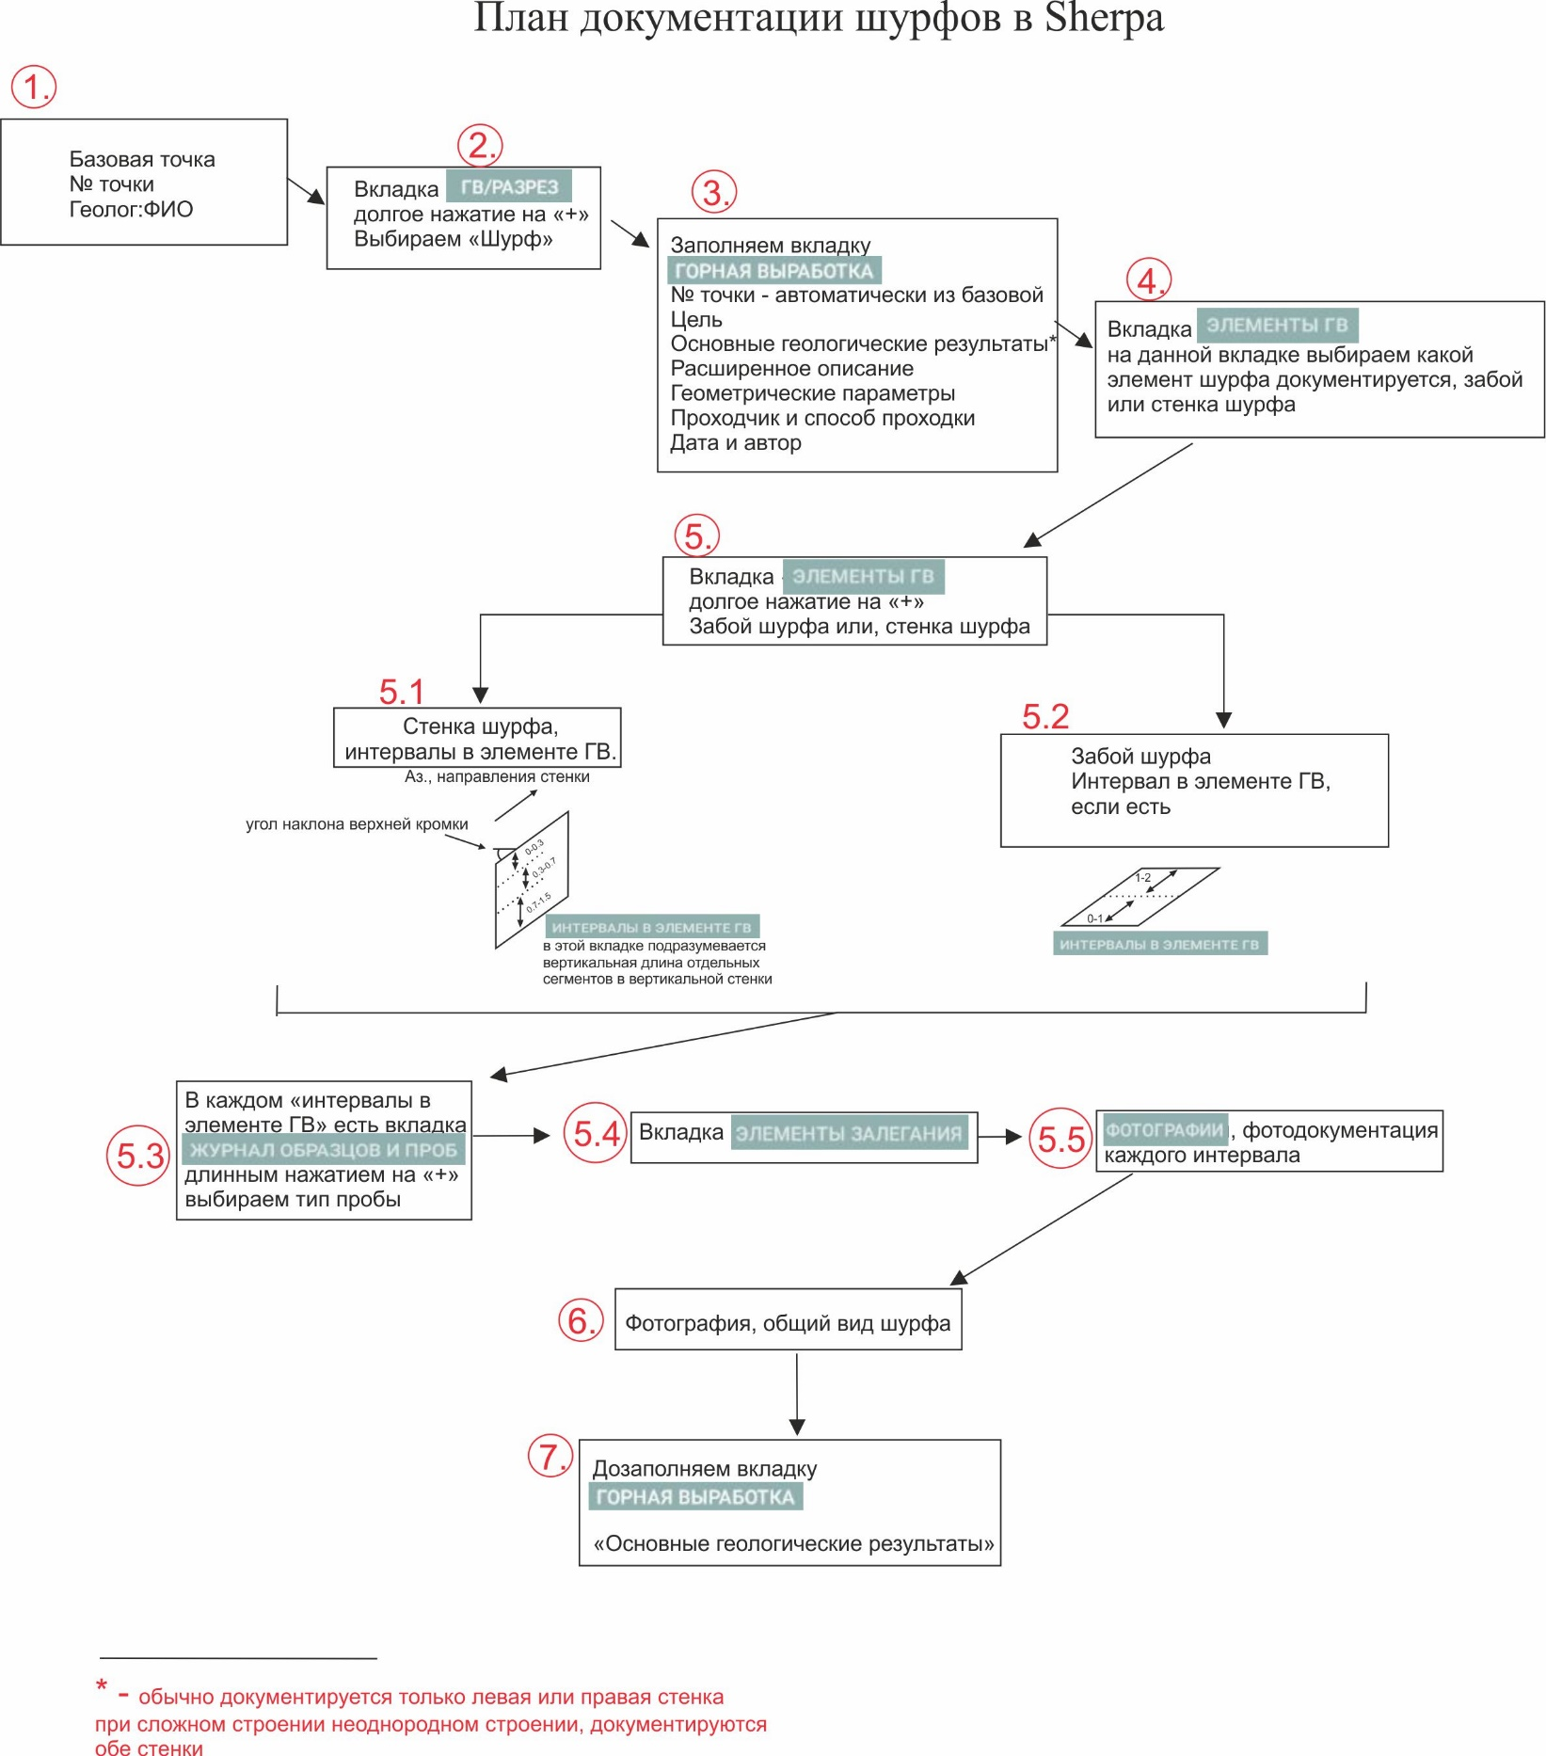
Рис. 1.3.8

2. Разрез.

2.1. Общие геологические задачи
При выполнении региональных геолого-съемочных работ специальное комплексное изучение разрезов играет весьма существенную роль. Этим видом исследований обеспечивается необходимая дробность расчленения осадочных толщ, определение их возраста как палеонтологическими, так и изотопными методами, литологофациальная характеристика и обоснование корреляции выделенных стратиграфических подразделений. Разрезы являются базой для подготовки стратиграфической основы — местных и региональных стратиграфических схем, на материале которых, в свою очередь, построены легенды картируемых листов. По комплексной программе изучения опорных стратиграфических разрезов проводится, в частности, описание стратотипов местных стратонов.
Часто детальное описание одного или серии разрезов, при обработке информации в период камеральных работ, сильно меняет рисовку и интерпретацию геологической карты. Разрезы могут быть как дочетвертичные так и четвертичные, последние встречаются чаще. Описание разреза производится геологом при непосредственной помощи рабочего, в обязанности которого входит отбор проб, маркировка, упаковка и помощь в замерах обнажения.
Разрезы четвертичных отложений имеют ряд особенностей по сравнению с изучением других систем фанеразоя, что объясняется своеобразием этих отложений.
1. Четвертичный покров сформировался за очень небольшой отрезок геологического времени — 2,58 млн. лет (9). В связи с этим обычное биостратиграфическое расчленение четвертичных отложений проводится по наиболее быстро эволюционирующей фауне наземных млекопитающих и то только на самые крупные подразделения — звенья. Выделение более дробных стратиграфических подразделений (горизонты и слои региональных шкал) возможно лишь на основе использования эколого-палеонтологического (климатостратиграфического) и литологического методов, позволяющих устанавливать периодические изменения климатических условий осадконакопления, чередование теплых (межледниковых) и холодных (ледниковых) эпох. Для определения нижней границы четвертичных отложений часто используется палеомагнитный метод, а для их расчленения — оптически стимулируемое люминесцентное датирование. Для расчленения и корреляции верхнечетвертичных отложений применяется радиоизотопные (радиоуглеродный и уран-ториевый) методы.
2. Специфической особенностью четвертичных отложений является широко распространенное прислоненное залегание, при котором наиболее древние осадки занимают более высокое гипсометрическое положение по сравнению с молодыми (рис. 2.1). Примером этого могут служить комплексы разновозрастных речных, морских или озерных террас (рис. 37). Нормальное залегание четвертичных отложений наблюдается в зонах устойчивых новейших опусканий (констративный тип аллювия и т. д.). Чешуйчатое залегание характерно для флювиогляциальных и ледниковых отложений — при уменьшении размеров каждого последующего оледенения чешуи этих отложений перекрывают осадки предыдущего этапа не на всей площади их развития. Такое же залегание характерно для областей накопления вулканогенных и эоловых образований. Этими особенностями обусловливается важная роль при описании опорных разрезов геоморфологических наблюдений, позволяющих установить приуроченность определенных отложений к тем или иным элементам рельефа, что облегчает определение относительного возраста толщ.
Геоморфологический метод применяется также при изучении четвертичного аккумулятивного рельефа, различная степень сохранности которого свидетельствует о разновозрастности отложений (разновозрастные краевые ледниковые образования и т. д.).
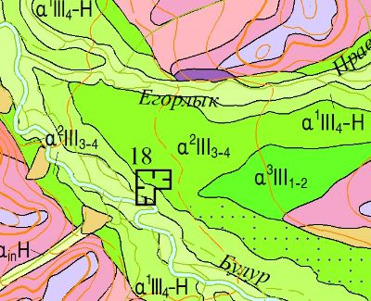
Рис. 2.1. Пример залегания более древних четвертичных образований гипсометрически над более молодыми.
Четвертичные разрезы обычно составляются по серии расчисток, производимых в поле. Разрезы являются выходной окончательной формой для понимания строения четвертичного чехла территории. Зачастую, они приводятся в отчетной геологосъемочной информации и вбирают в себя проанализированный материал по сериям расчисток.
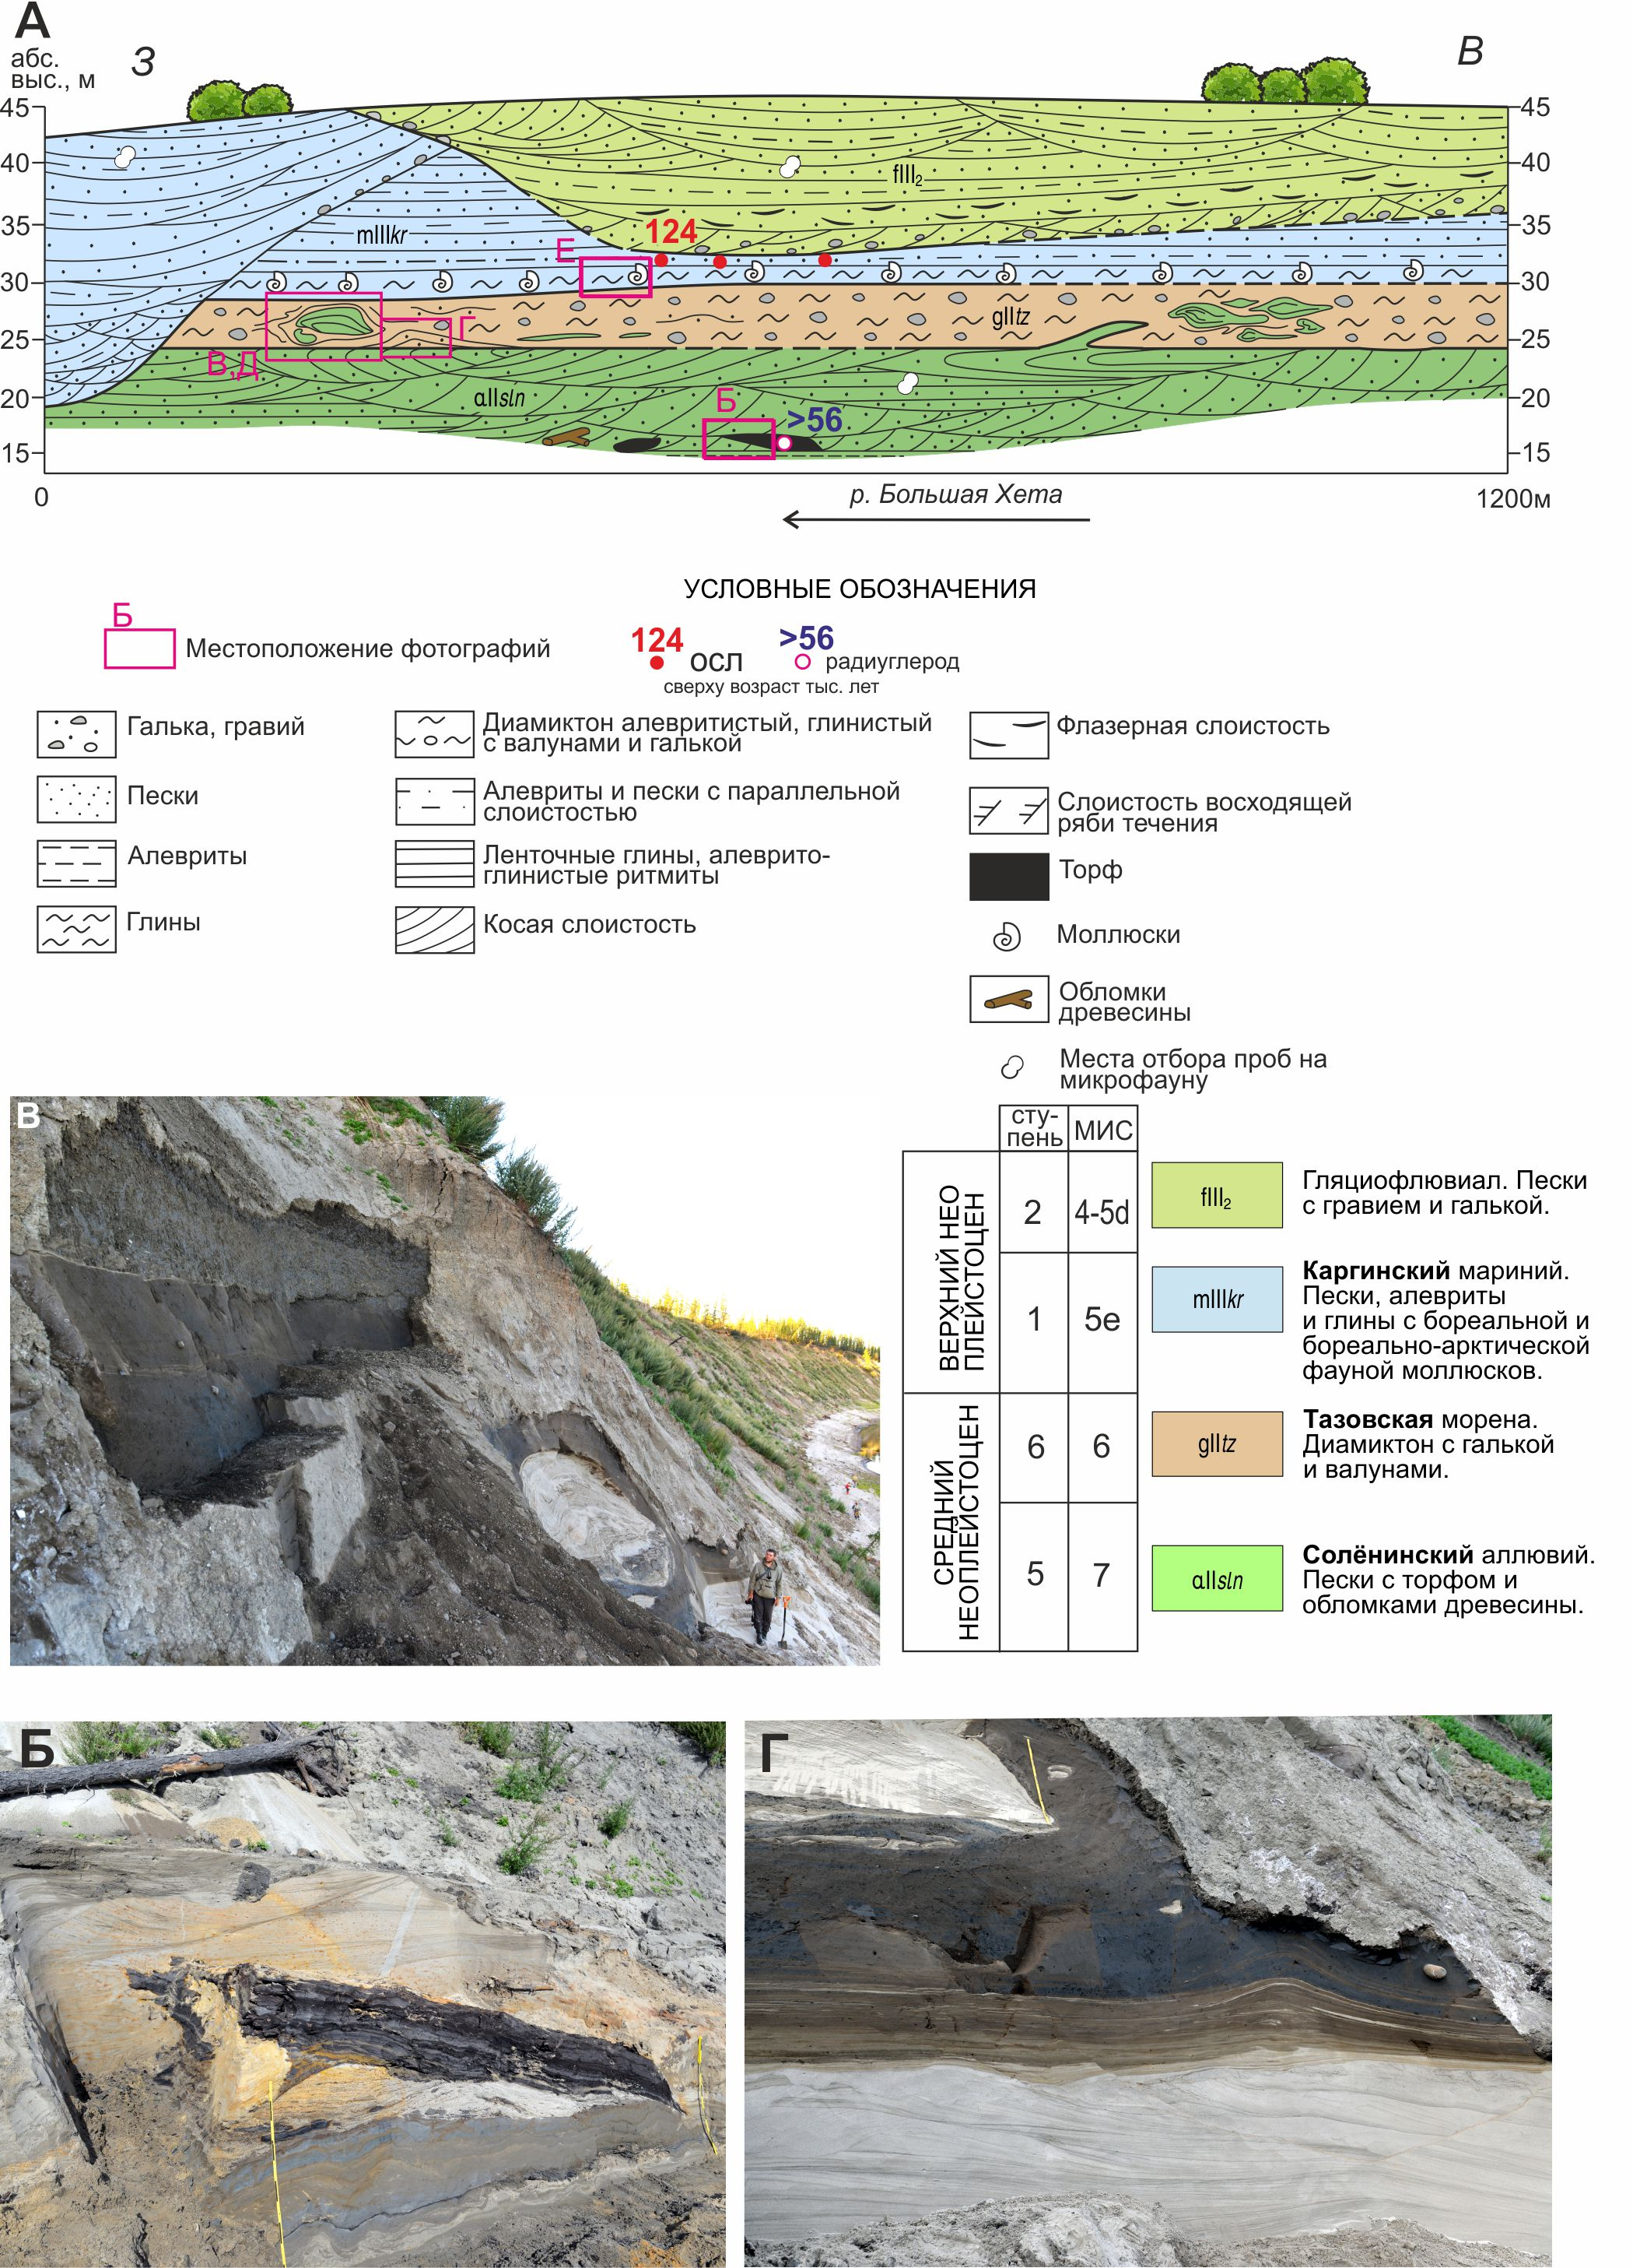
Рис. 2.2. Пример разреза по четвертичным отложениям (10).

2.2. Описание разрезов.
Перед началом описания разреза, изначально надо замерить общие параметры. В общие параметры входит: длина разреза, азимут простирания осевой линии разреза, если осевая линия разреза ломаная, замеряется несколько азимутов и длины отрезков.
Разрез описывается послойно с подробной характеристикой всех литологических особенностей и эпигенетических преобразований пород.
Элементарной единицей описания является слой, под которым понимается геологическое тело, литологически однородное или с постепенными латеральными и вертикальными изменениями в его пределах, ограниченное четкими и устойчивыми по площади поверхностями наслоения. В слое могут наблюдаться прослои, существенно отличающиеся по составу от доминирующей породы, например, линзы конгломерата или ракушника в песчанике, которые, однако, не имеют выдержанных по площади поверхностей наслоения. Мощность слоев может меняться от нескольких сантиметров до 1-2 м. При изучении мелкоритмичных флишевых и некоторых других циклично построенных толщ, выделяются пачки однотипного строения, в пределах которых переслаивающиеся породы подробно описываются один раз, а затем отмечается только их последовательность и мощность.
Литологическое описание ведется в следующей последовательности:
1). Общее определение — название типа породы во вещественному составу, структуре, цвету, текстуре;
2), Ннаправленность изменений состава, структурных и текстурных признаков в пределах всего слоя, положение слоя в циклите;
3). Структурные компоненты породы и их количественные соотношения, в том числе органические остатки;
4). Текстура породы;
5). Конкреции, примеси, включения и другие второстепенные литологические признаки, вторичные изменения;
6). Прослои с указанием их состава, мощности, ограничений и распределения в слое;
7). Верхняя поверхность наслоения и характер перехода к следующему слою;
8). Общая мощность слоя.
Запись ведется в полевой дневник, путем разделения записей на интервалы по разрезу с обязательной иллюстрацией на левой странице каждого интервала. При полевой документации в программе SHERPA записи по интервалам ведутся в вкладке интервалы, так же в этой же вкладке идут фотографии или схемы(зарисовки), чтобы впоследствии в лагере или в камеральный период после полевых работ, сделать зарисовку на миллиметровой бумаге, или при современных возможностях, создать в электронном варианте через любой графический редактор. От качества и полноты записей зависит качество самой зарисовки. При графическом изображении разреза надо учитывать его расположение к истинным элементам залегания геологических образований. Описание разрезов в основном идет по естественным коренным выходам пород, зачастую естественные коренные выходы идут не вкрест простирания, это надо учитывать при графической зарисовке. Рассмотрим пример:
- Пример косого ориентирования разреза относительно залегания рис. 2.3.
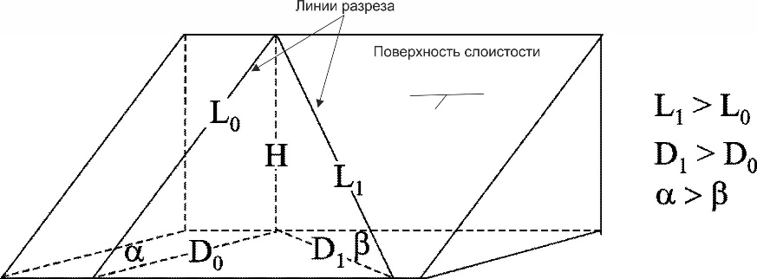
Рис. 2.3. Ориентировка линии разреза относительно простирания, L₀ – вкрест простирания, L₁ под углом к простиранию(косой разрез).
Необходимо внести коррекции в изображение углов на разрезе, которые можно вычислить по формуле tgа_{в} = tga cosy.; где а_{в} - угол падения пласта в косом сечении (видимый, или скорректированный угол); а - истинный (исходный) угол падения пласта; у — угол косого сечения (угол между линией геологического разреза и азимутом падения пласта), таблица корректировки даны в Приложение № 3. Пример оформления разреза дан на рис. 39.
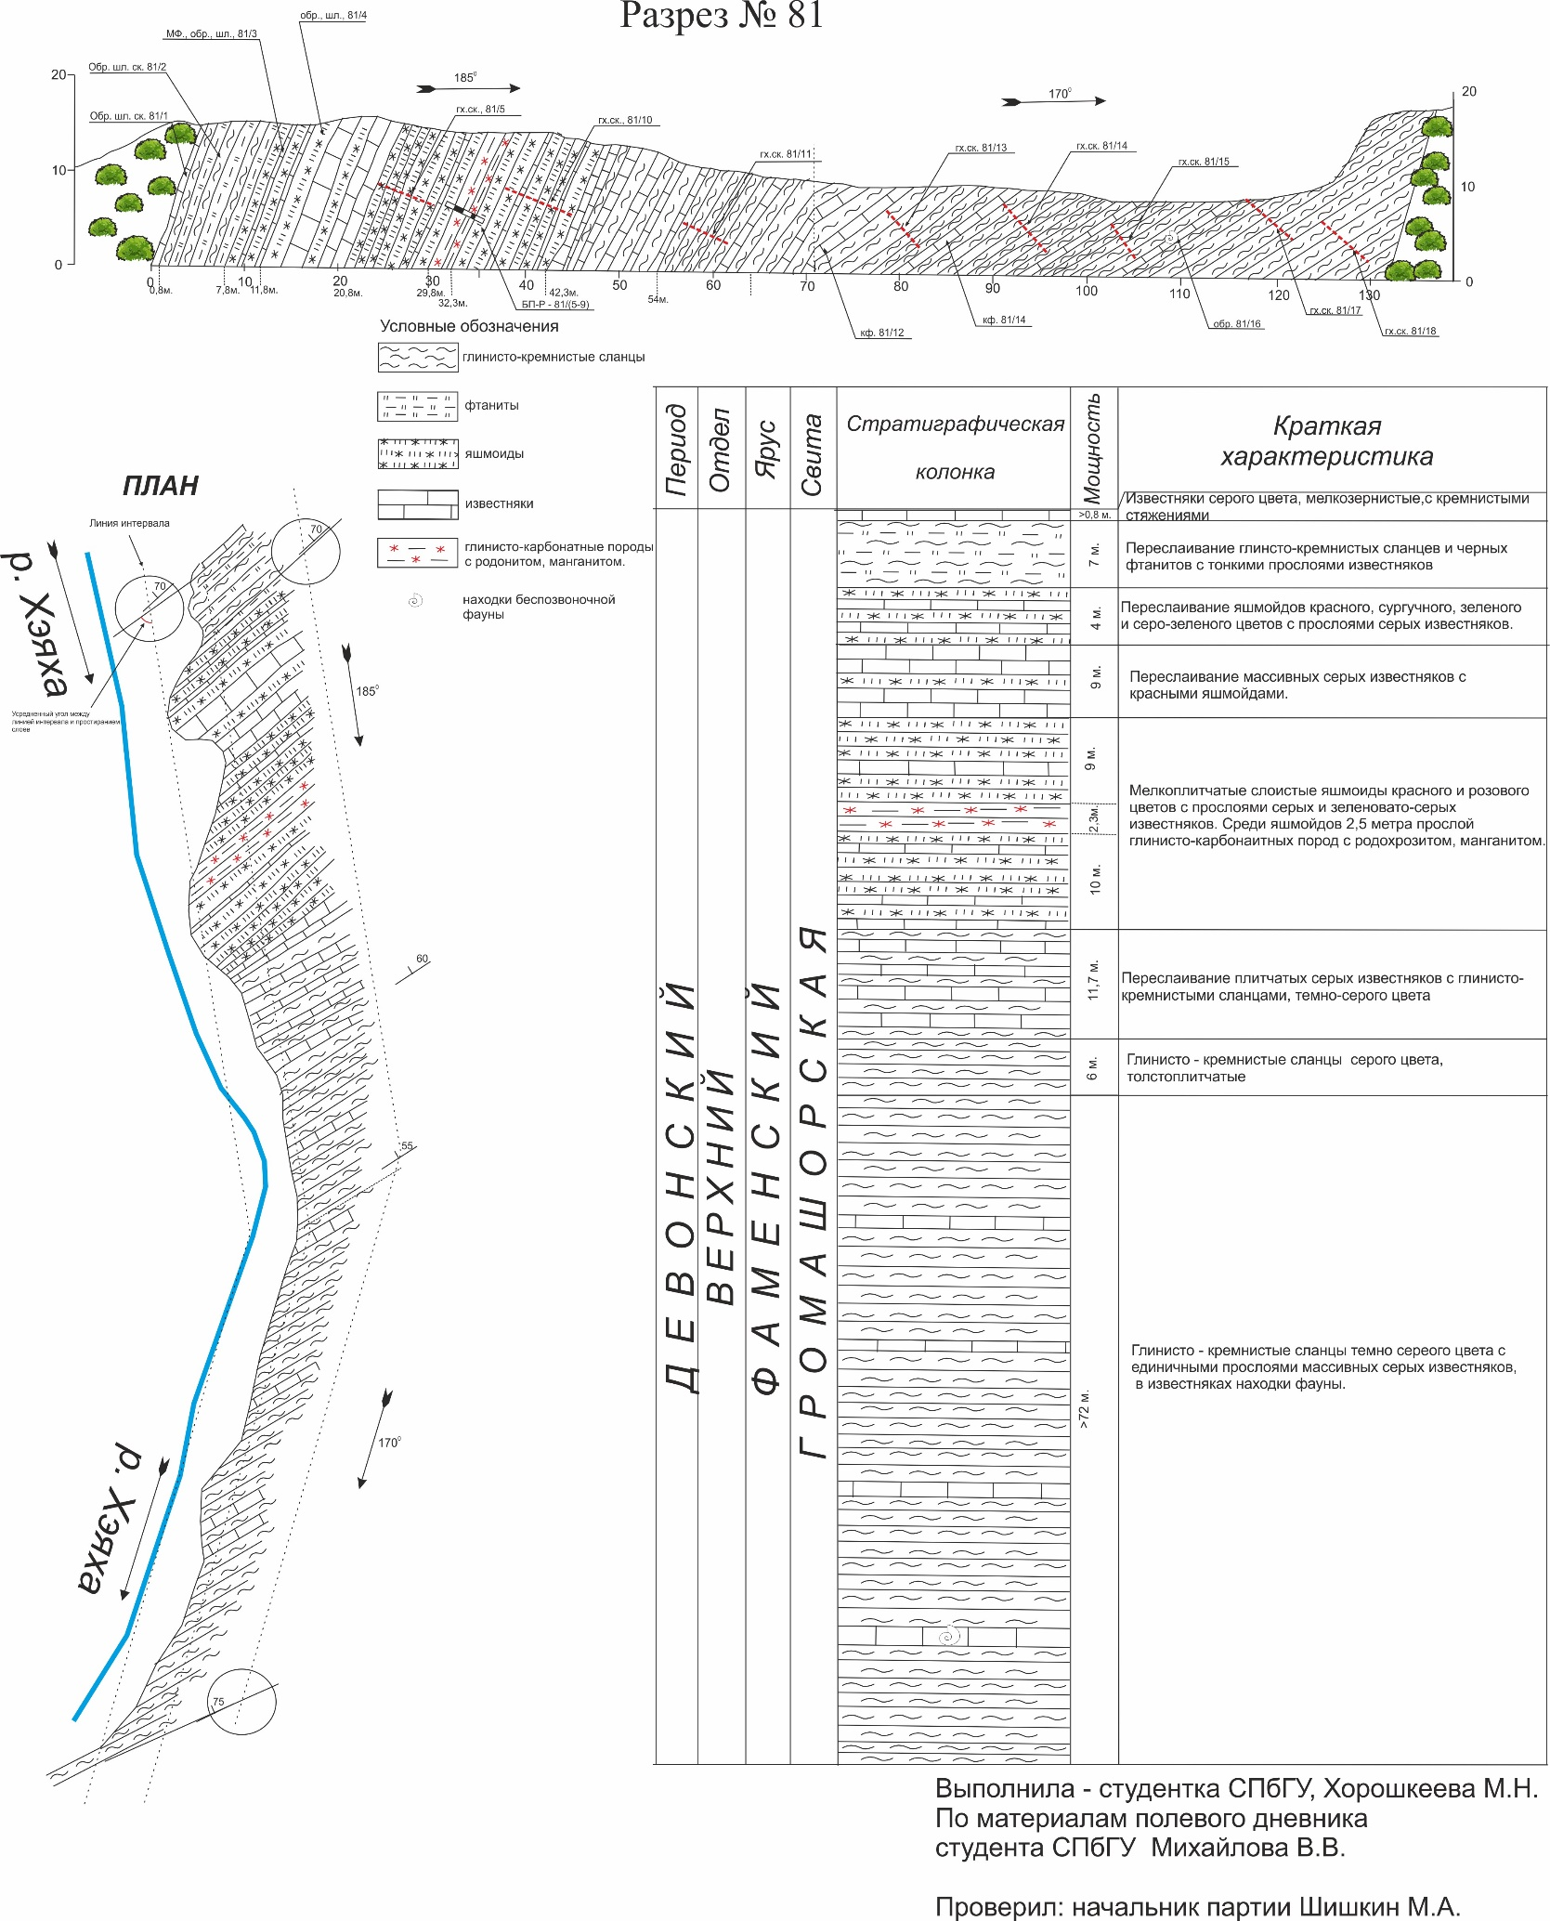
Рис. 2.4. Пример оформления разреза.

2.3. Опробование
Как правило, в разрезах отбираются характерные образцы типичных пород, сопровождающиеся дублетными образцами для изготовления шлифов, пробы для изучения петрохимических особенностей состава пробы на различные группы фауны и микрофауны, геохронологические исследования. При наличии признаков рудной минерализации отбираются штуфные и бороздовые пробы. Для изучения геохимической специализации пород проводится сколковое опробование интервалов литологически однородных слоев и пачек методом пунктирной борозды путем отбойки 8-10 кусочков (сколков) размером не более 2-3 см в поперечнике примерно на одинаковом расстоянии друг от друга. Длина интервала опробования при однородном строении обычно составляет 5-10 м. При наличии в интервале отдельных разновидностей, каждая разновидность опробуется отдельной пробой. Более подробно особенности отбора различных типов проб охарактеризованы в «Методических рекомендациях по опробованию…» (2019 г.)
В четвертичных разрезах при отборе проб на палинологический, диатомовый, микрофаунистический, изотопный и другие виды анализов производится тщательная зачистка обнажений, исключающая занос материала из вышележащих горизонтов.

2.4. Описание детальных разрезов в Sherpa
Для детального геологического описания – составления опорных литологических или петрографических разрезов – в программной среде Sherpa возможно использование вкладки . При нажатии на правый нижний значок + всплывает меню выбора, выбираем «Разрез обнажения» (рис. 2.5)
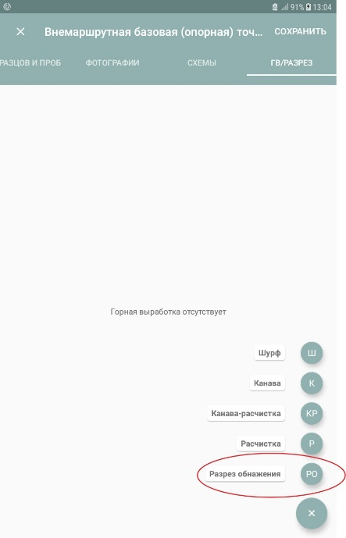
Рис.2.5. Меню выбора типа работ.
При нажатии на «Разрез обнажения» возникает страница, где вносятся данные по разрезу. Меню страницы представлено 4 вкладками; горная выработка (вносятся общие данные по разрезу), интервалы – интервалы описания по разрезу, фотографии – общий вид разреза, схемы – сам разрез или сфотографированная зарисовка разреза. Общий вид, страница представлен на рис. 2.6.
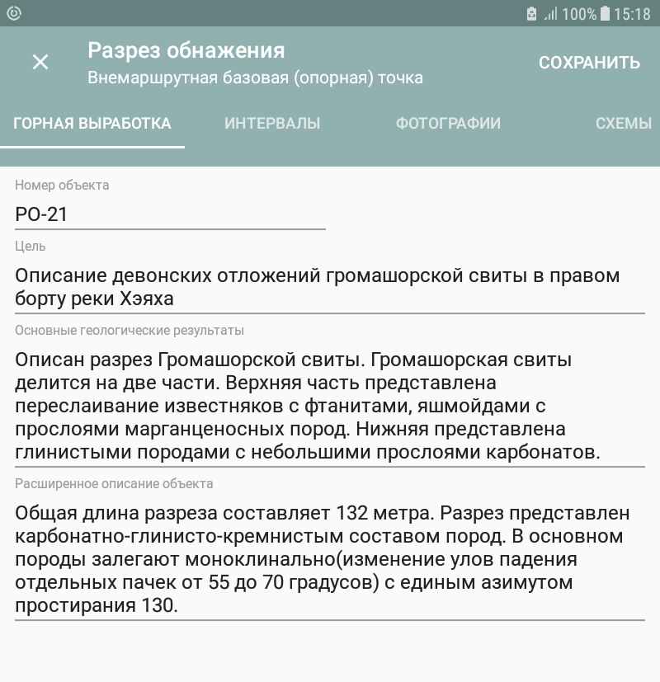
Рис. 2.6. Общий вид первой страницы при документации разреза.
заполняем «Цель», «Основные геологические результаты» - заполняется уже после описания разреза, выводы по разрезу, «Расширенное описание объекта» - общие представление о разрезе, какие породы в разрезе, чем представлены, тектонические нарушения, полезные ископаемые, вскрытые в разрезе (если есть).
в вкладке - список интервалов. При нажатии + в правом нижнем углу мы добавляем 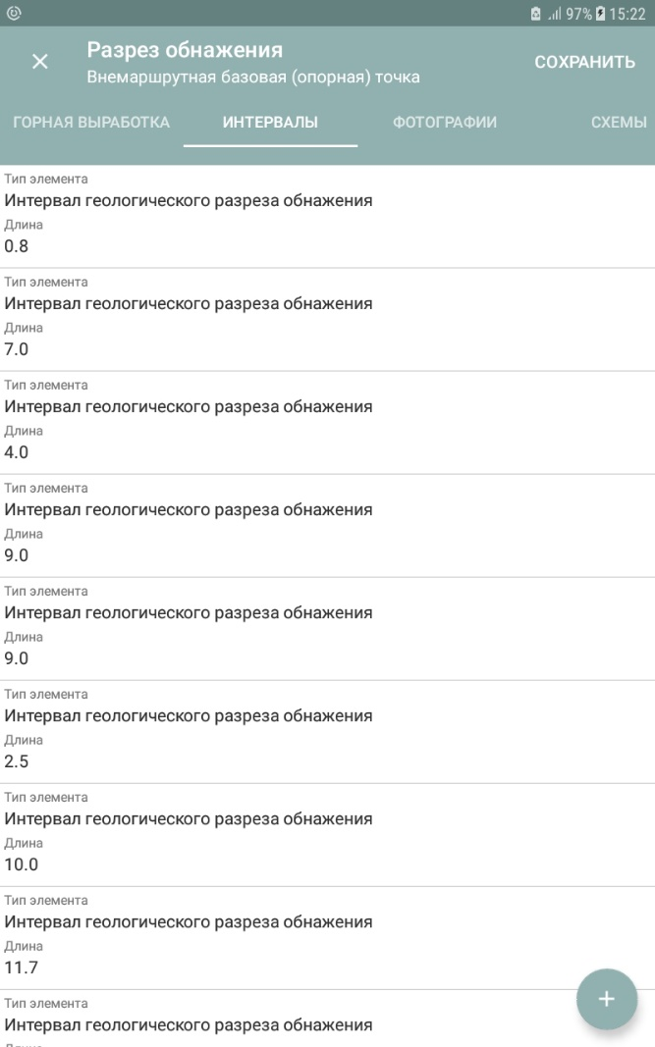

Рис. 2.7. Закладка с интервалами.
интервалы (рис. 2.7). В интервале заполняем: длина интервала, азимут направления интервала (азимут линии по которой описывается разрез), угол наклона - если направление описания разреза не является горизонтальным, например, вверх по склону. Геологическое описание: вносится описание интервала; усреднённый угол падения слоев: вносится угол падения слоев в проекции на вертикальную плоскость линии по которой описывается разрез. Усреднённый угол между линией интервала и простиранием слоев см на (рис 2.8).

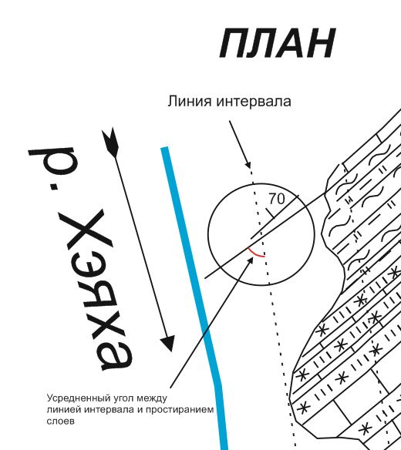
Рис. 2.8. Усреднённый угол между линией интервала и простиранием слоев.
В каждом интервале так же есть свои вкладки. Журнал образцов и проб – вносятся все пробы, которые были отобраны с этого интервала. Элементы залегания: элементы залегания слоев, контактов, минеральной линейности на интервале, в отличие усреднённых даются истинные элементы залегания, которые могут отличатся от усреднённых. Фотографии – фотография сделанные на интервале или общий вид обнажения. Схемы: вносятся схемы, сделанные на планшете или компьютере и привязываются к интервалу или к разрезу в общем, чтобы потом, при выгрузке через Sherpa Project, они привязывались к базе данных по маршрутным наблюдениям.
При выполнении геологосъемочных работ при использовании квадракоптеров возможно создание разрезов большой протяженности (Приложение 2). Зачастую протяженных выходов коренных пород не наблюдается, а наблюдается серия коренных выходов на небольшом расстоянии друг от друга. Для описания таких разрезов используют современные методы, а именно БПЛА, с помощью которого можно создать детальный фотоплан крупного масштаба используя функции MappingStrip в программе Sherpa, (более детально создании фотопланов написано в описании приложения Sherpa-Android). При совмещении фотоплана и описанных частей можно дешифрировать недостающие части разреза и создать детальный план разреза на достаточно протяженный участок. Пример создания детального плана с помощью БПЛА представлен в Приложение 2.

Заключение
В подготовленном практическом руководстве рассмотрены основные виды горных работ, которые выполняются при геологосъемочных работах. Рассмотренные виды горных работ состоят из трех типов.
Канавы - рассмотрено два варианта проходки, 1-й ручная проходка и 2-й механизированная. Для каждого варианта даны варианты сечения канав и приведены параметры которые необходимы для расчета объема канавы. В руководстве указаны обязательные параметры, которые надо учитывать при выполнении работ. Описаны виды опробования, производимого по канавам. Подробно описана методика ведения документации в программе полевой документации SHERPA.
Расчистки – описаны основные геологические задачи для решения которых требуется производство расчисток. В рекомендациях рассмотрены виды опробования по расчисткам. Как и по канавам подробно расписано методика документации в программе SHERPA.
Шурфы – рассмотрены параметры, рекомендованные для проходки, дан пример документации и указано опробования по шурфам. Так же расписана документация в электронном приложении SHERPA.
Отдельным пунктом в практическом руководстве являются разрезы, которые к горным выработкам не имеют отношения, но метод описания разреза и метод описания горных выработок очень похожи, что позволило нам рассматривать их в данном практическом руководстве. Как и с горными выработками так же рассмотрена документация в электронном приложении SHERPA.
Целью данного приложения является привести документацию по горным выработкам и разрезам, которые выполняются при ГСР-200, к единой форме. В практическом руководстве рассмотрена документация в приложении SHERPA, которое было внедрено в геологосъемочные работы относительно недавно и этот раздел будет полезен, как и для молодых специалистов, так и для специалистов уже с опытом работ по геологосъемочным работам.

Литература:
- Методические указания по геологической съемке масштаба 1 : 50 000, вып. 1. Геологическая съемка в районах развития осадочных пород. Л., 1969. 328 стр.
- Единые требования к составу, структуре и форматам представления в НРС Роснедра комплектов цифровых материалов листов Государственных геологических карт масштабов 1 : 1 000 000 и 1 : 200 000. Версия 1.6., Санкт-Петербург: ФГУП "ВСЕГЕИ", 2021, p. 245
- Методическое руководство по составлению и подготовке к изданию листов Государственной геологической карты Российской Федерации масштаба 1:200 000 (второго издания). Версия 1.4, Санкт-Петербург: ФГУП "ВСЕГЕИ", 2021.
- Методические рекомендации по составу и структуре сопровождающих и первичных баз данных ГК-200/2 и ГК-1000/3., Санкт-Петербург: ФГУП "ВСЕГЕИ", 2021.
- Сборник сметных норм на геологоразведочные работы. Выпуск 4 Горно-разведочные работы (ССН 4): Москва, «ВИЭМС», 1992 г.
- Полевая геология, справочное руководство. В.В. Лавров, А.С. Купман; Ленинград «Недра» 1989 г.
- Методическое рекомендации по опробованию при проведении средне- и мелкомасштабных полевых работ. СПб.: Картографическая фабрика ФГБУ «ВСЕГЕИ» 2019 г.
- Задачи и правила изучения и описания опорных стратиграфических разрезов. Н. Н. Предтеченский. Л., 1983. 33 с. (М-во геологии СССР. Всесоюз. ордена Ленина науч.-исслед. геол, ин-т им. А. П. Карпинского. Межвед. стратиграф, ком. СССР).
- International chronostratigraphic chart v. 2022/02 (англ.). International Commission on Stratigraphy. 2022 года.
- Плейстоценовые морские толщи бассейна нижнего Енисея: ОСЛ-возраст, фациальная и палеонтологическая характеристики. Д.В. Назаров и др. Региональная геология и металлогения №82/2020

Приложение 1
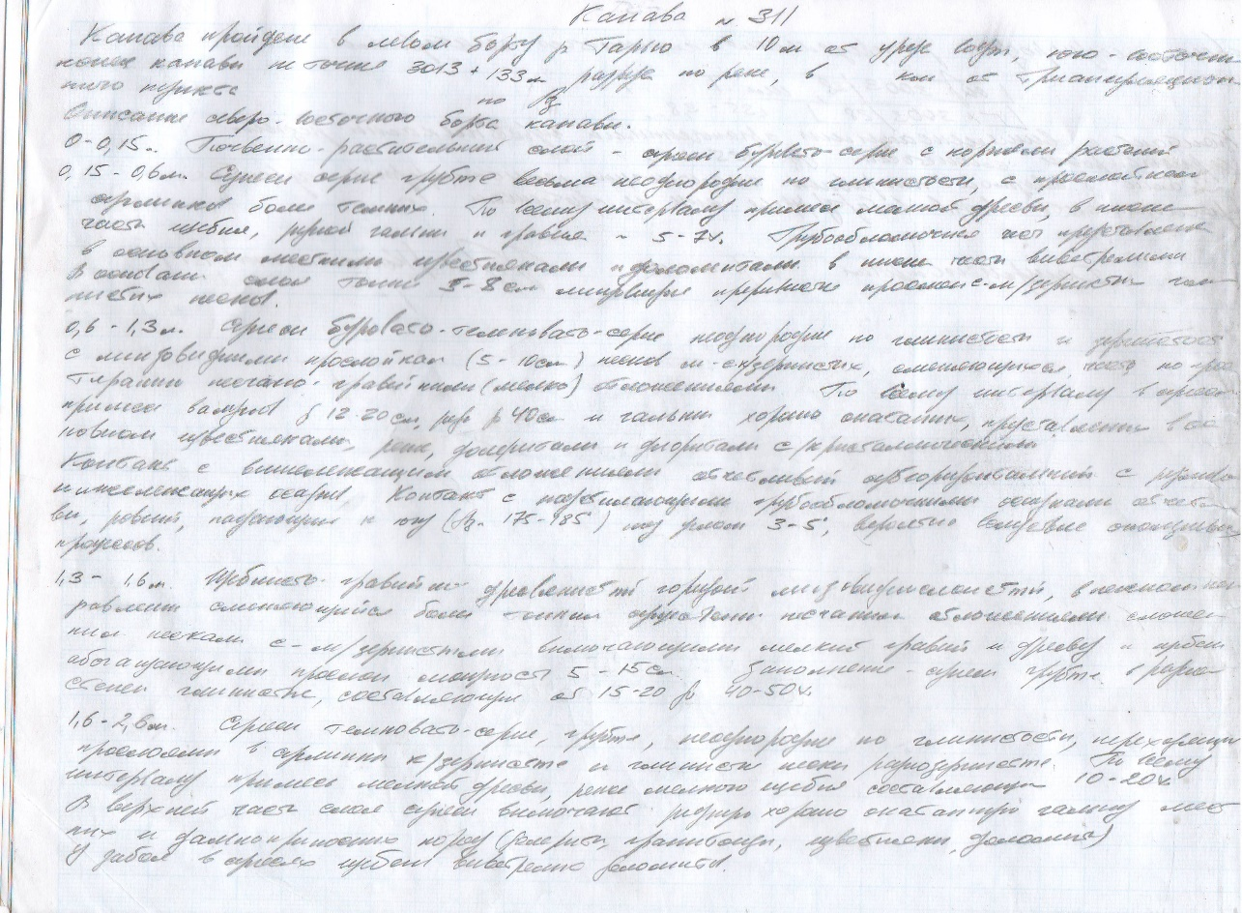
Пример традиционного описания канавы в горном журнале.
Описание вертикальной стенки (борта) канавы

Приложение 1
- Описание полотна
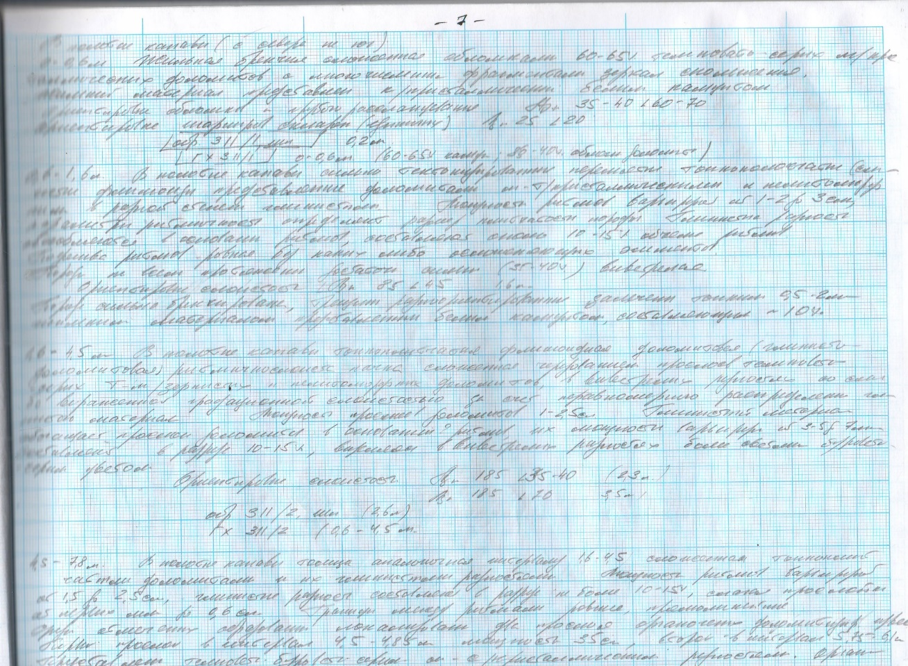

Приложение 1
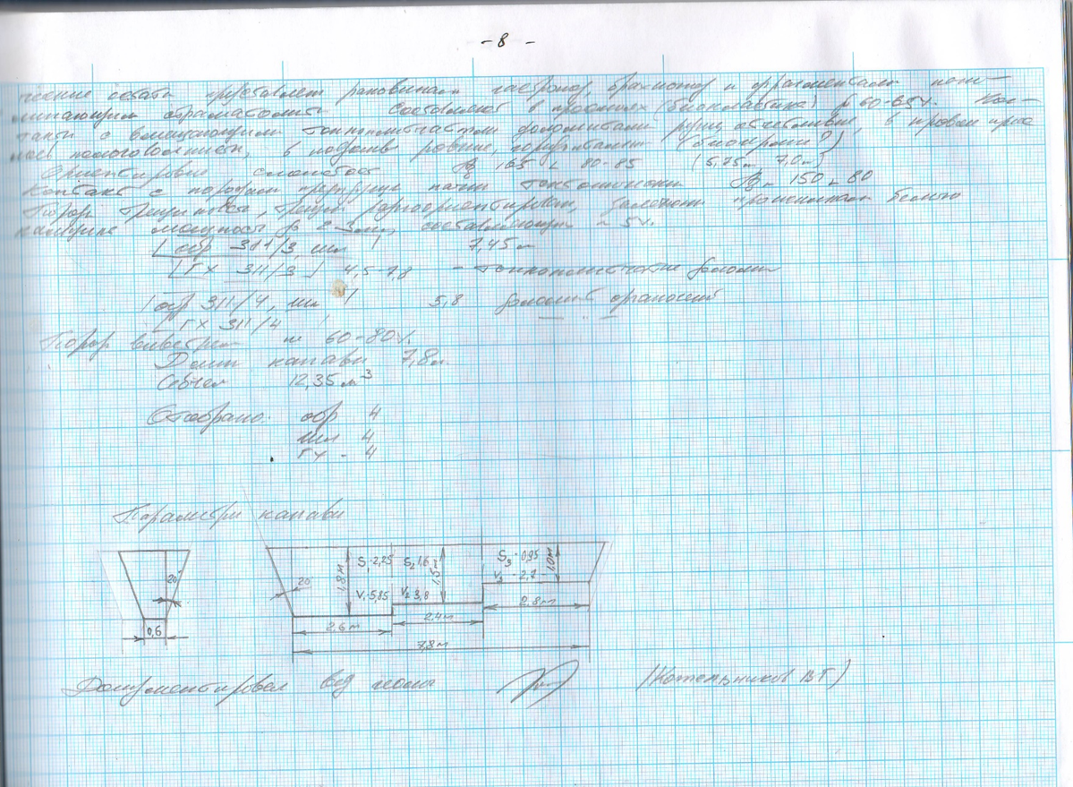
Приложение 2
Геологический план разреза, составленный с помощью квадракоптера и программы полевой документации SHERPA
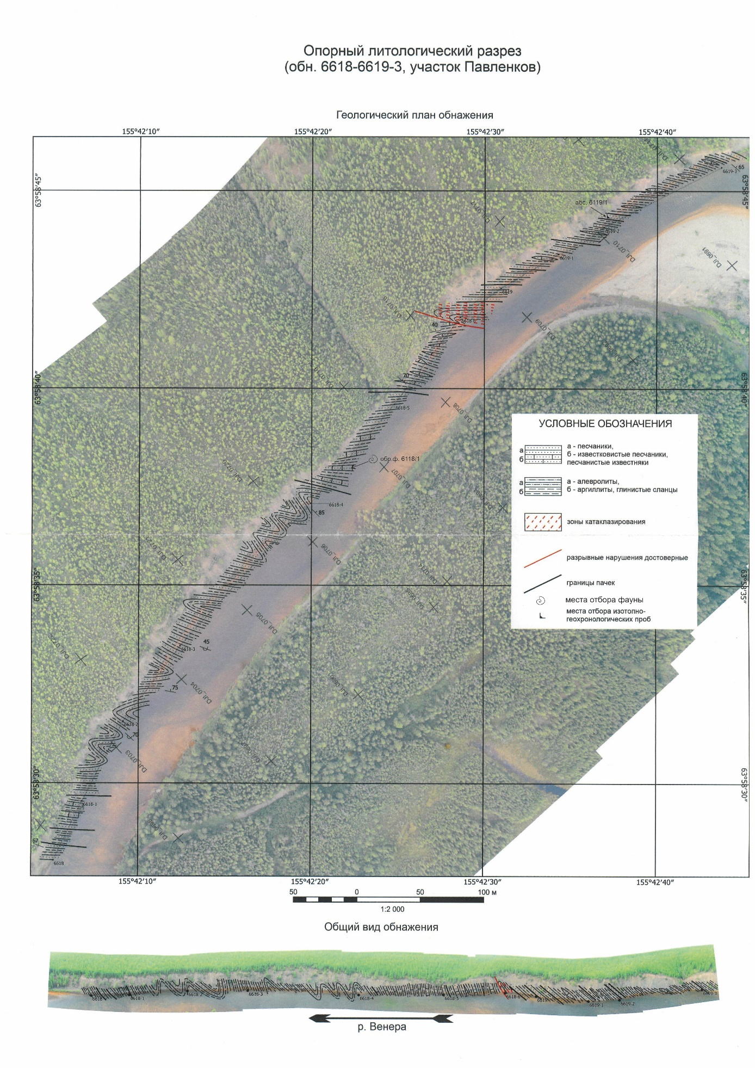

Приложение 3
Таблица средней плотности основных видов пород*
№ п/п | Породы | Плотность сред. г/см³ | Плотность  От | Плотность До | Примечания
1. | Кварц |  | 2,6 | 2,65
2. | Полевой шпат |  | 2,5 | 2,8
3. | Граниты |  | 2,4 | 2,7
4. | Гранодиориты |  | 2,7 | 2,8
5. | Диориты |  | 2,7 | 2,9
6. | Долериты | 2,9
7. | Сиенит | 2,74
8. | Габбро |  | 2,7 | 3,3
9. | Пироксенит |  | 3,0 | 3,25
10. | Перидотит |  | 2,9 | 3,25
11. | Дунит | 3,02
12. | Риолит |  | 2,1 | 2,6
13. | Трахит |  | 2,2 | 2,3
14. | Туфы |  | 2,13 | 2,5
15. | Туфогенные породы |  | 2,49 | 2,54
16. | Базальт |  | 2,6 | 3,0
17. | Андезит | 2,49
18. | Гнейсы | 2,77
19. | Гнейсы биотит плагиоклазовые |  | 2,63 | 2,73
20. | Гнейсы гранат биотитовые |  | 2,8 | 2,99
21. | Амфиболитовые гнейсы |  | 2,97 | 3,07
22. | Мигматиты |  | 2,68 | 2,7
23. | Кварцит |  | 2,61 | 2,81
24. | Глины, аргиллиты |  | 1,6 | 2,8
25. | Пески, алевролиты |  | 2,0 | 2,4
26. | Песчаники крепкий |  | 2,6 | 2,7
27. | Песчаники слабый |  | 2,31 | 2,68
29. | Мергели |  | 2,2 | 2,6
30. | Известняк крепкий |  | 2,63 | 2,7
31. | Известняк слабый |  | 1,8 | 2,3
32. | Доломит крепкий |  | 2,62 | 2,74
33. | Доломит слабый |  | 1,9 | 2,4
34. | Мел |  | 1,3 | 1,4
35. | Гипсы |  | 2,1 | 2,5
36. | Угли |  | 1,2 | 1,62
37. | Хромиты, полиметаллы |  | 3,0 | 5,5
38. | Каменная соль |  | 2,1 | 2,3
39. | Корунд |  | 3 | 4
40. | Скарны |  | 2,87 | 3,47
41. | Роговики |  | 2,63 | 2,82
42. | Мраморы |  | 2,68 | 2,71
43. | Амфиболиты |  | 2,72 | 3,27
44. | Амфиболитовые сланцы |  | 2,97 | 3,00
45. | Графитовые сланцы |  | 2,44 | 2,99
46. | Биотитовые сланцы |  | 2,67 | 2,68
47. | Хлоритовые сланцы |  | 2,57 | 2,61
48. | Серицитовые сланцы |  | 2,61 | 2,72
49. | Кварц-хлоритовые сланцы |  | 2,60 | 2,62
50. | Кварц-серицитовые сланцы |  | 2,42 | 2,88
51. | Аргиллизиты |  | 2,43 | 2,54 | Сильно пористые и хрупкие (кварц-каолинитовая минеральная фация)
52. | Березиты | 2,8 |  |  | Сильно зависит от степени березитизации
53. | Сплошные руды скарновой формации Pb, Zn | 3,25 | 2,72 |  | Окисление снижает плотность
54. | Сплошные руды колчеданно-полиметалической формации |  | 3,8 | 4,85 | Окисление снижает плотность

* различная плотность зависит от возраста породы и глубины залегания, пример кайнозойский базальт плотность - 2,7 г/см³, палеозойский – 3,3 г/см³.
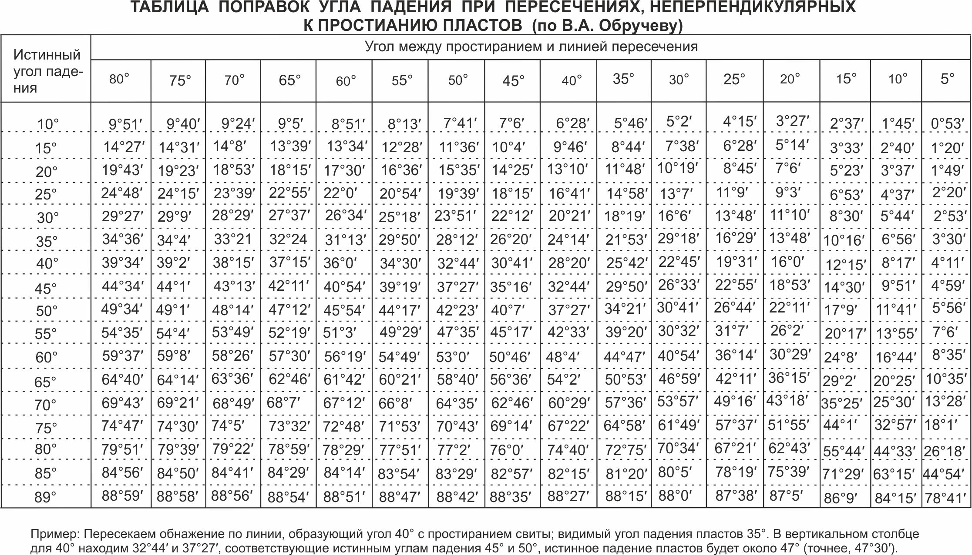
Приложение 4

При геолого-съемочных работах этот способ обычно в настоящее время не используется
Данная рекомендация обусловлена тем, что точность определения координат на местности бытовым навигатором обычно колеблется от первых до десятков метров и поэтому определить точно положение остальных параметров канавы для графических построений затруднительно.
При отсутствии бензореза отбор борозды производится по разметке зубилом и молотком вручную.

